自考真题 管理系统中计算机应用

全国2011年4月
一、单项选择题(本大题共30小题，每小题1分，共30分)
在每小题列出的四个备选项中只有一个是符合题目要求的，请将其代码填写在题后的括号内。错选、多选或未选均无分。
1.信息可分为固定信息和流动信息，下列属于固定信息的是( )
A.工资信息 B.财务信息
C.定额信息 D.市场信息
2.二次信息收集的关键问题之一是正确地( )
A.解释所得到的信息 B.校验所得到的信息
C.处理所得到的信息 D.存储所得到的信息
3.从理论上分析，传统的IP地址(IPv4)最多可以访问的用户数是( )
A.255*255*255*255 B.8*8*8*8
C.32*32*32*32 D.256*256*256*256
4.目前在因特网中连接各局域网、广域网的主要设备是( )
A.网桥 B.集线器
C.路由器 D.中继器
5.数字通信信号带宽的含义是( )
A.传输速率 B.频带宽度
C.复用率 D.电缆的粗细
6.数据库系统由四个部分构成：数据库、计算机软硬件系统、用户和( )
A.操作系统 B.数据库管理员
C.数据集合 D.数据库管理系统
7.使用电路交换方式可以在数据交换技术中实现( )
A.报文交换 B.专线连接
C.分组交换 D.存储转发
8.计算机程序设计中的高级语言是( )
A.最新开发的语言 B.人最容易理解的语言
C.功能最强的语言 D.机器最容易理解的语言
9.MIS开发成功与否取决于该系统是否( )
A.操作便利 B.采用先进技术
C.节约资金 D.符合用户需要
10.在选择开发方法时，不适合使用原型法的情况是( )
A.用户需求模糊不清 B.组织结构不稳定
C.用户参与程度不高 D.管理体制有变化
11.某企业日常信息处理工作已经普遍由计算机完成。按照诺兰模型，该企业计算机应用属于( )
A.控制阶段 B.集成阶段
C.数据管理阶段 D.成熟阶段
12.进行现行系统的详细调查应当在( )
A.可行性报告已获批准，系统逻辑模型已经确定之后
B.可行性报告已获批准，系统逻辑模型有待确定之前
C.系统逻辑模型已经确立，可行性报告提交之后
D.系统逻辑模型已经确立，可行性研究进行之前
13.企业的输入输出报表(日报、月报、年报)等数据( )
A.是不需要保存的流动信息 B.是不需要保存的固定信息
C.是需要保存的流动信息 D.是需要保存的固定信息
14.“条件成立时重复执行某个处理，直到条件不成立时结束”的处理逻辑是( )
A.循环结构 B.顺序结构
C.判断结构 D.重复结构
15.系统物理结构设计的主要工具是( )
A.控制结构图 B.模块调用图
C.实体联系图 D.数据流程图
16.在调用时，只完成一项确定任务的模块是( )
A.数据凝聚模块 B.逻辑凝聚模块
C.功能凝聚模块 D.时间凝聚模块
17.下述不符合模块调用规则的是( )
A.每个模块只接受上级模块的调用
B.非直接上下级模块不能直接调用
C.被调用的下级模块不能再次分解
D.模块的调用必须遵从白上而下的顺序
l8.系统测试、维护等修改的工作量，约占软件生命周期总工作量的( )
A.90％ B.65％
C.50％ D.35％
19.根据信息系统物理设计的基本要求，系统的物理模型必须( )
A.符合E-R模型 B.符合逻辑模型
C.以业务为中心 D.符合代码规则
20.系统分析报告批准后，信息系统开发将进行( )
A.设备购置 B.可行性分析
C.系统设计 D.确定逻辑模型
21.在Visual FoxPro中，可以包含数据环境的对象是( )
A.报表 B.数据表
C.菜单 D.数据库
22.在Visual FoxPro数据库中，实现数据安全性、完整性、可靠性校验主要依靠( )
A.程序语句 B.数据字典
C.操作员 D.界面控制
23.需要用热键F操作下拉菜单某选项，创建菜单该选项时应当在相应的“菜单名称”项中输入( )
A.(\F) B.(\<F)
C.(<F) D.(\F)
24.数据库表中字符型字段的默认匹配类是( )
A.组合框 B.文本框
C.列表框 D.编辑框
25.在面向对象方法中，一组对象的属性和行为特征的抽象描述称为( )
A.操作 B.事件
C.方法 D.类
26.在系统实施阶段编制应用程序时，最重要的是( )
A.贯彻系统分析的结果 B.选择熟悉的程序语言
C.完善计算机设备功能 D.具有系统的观点
27.属于系统直接切换方式优点的是( )
A.功能完善 B.可靠性高
C.费用节省 D.安全性好
28.不属于系统可靠性技术措施的是( )
A.负荷分布技术 B.存取控制技术
C.设备冗余技术 D.系统重组技术
29.评价系统运行中，非计划停机所占比例属于( )
A.目标评价 B.功能评价
C.性能评价 D.经济效果评价
30.下列属于MIS间接经济效果的是( )
A.缩短投资回收期 B.实现信息集成化
C.增加收益增长额 D.提高劳动生产率
二、名词解释题(本大题共5小题，每小题3分，共15分)
31.总线
32.(面向对象方法中的)消息
33.(U／C矩阵的)无冗余性检验
34.处理过程设计
35.程序的逻辑错误
三、简答题(本大题共5小题，每小题5分，共25分)
36.简述企业资源计划(ERP)系统的主要特点。
37.生命周期法中最重要的阶段是什么?并说明理由。
38.(项目开发组)如何提高系统详细调查的效率和质量。
39.什么是控制耦合?说明应当避免控制耦合的理由。
40.简述信息中心集中式管理的优点。
四、应用题(本大题共3小题，每小题10分，共30分)
41.科研项目费用支付过程是：接收项目负责人的费用收据，通过项目存档文件对收据进行审核，审核通过后参照项目账目文件进行费用计算，计算后将付款通知交财务处，将领款通知交项目负责人。画出处理过程的数据流程图。
42.要求为学生数据库表追加记录时，学生“年龄”字段值只能在18～25之间；为了让系统自动进行输入数据的界限校验并显示出错信息“数据超出界限!”，需要修改数据表的数据字典。请将各操作步骤在后面的编号位置补充完整。
①打开数据库表的 (1) 窗口修改原记录中不符合要求的数据；
②打开数据库表的 (2) 对话框窗口；
③选定年龄字段后在 (3) 框的 (4) 位置输入表达式 (5)
④再在 (6) 位置输入初值 (7) ；
⑤还在 (8) 位置输入“数据超出界限!”信息，单击确定按钮关闭。
(1) (5)
(2) (6)
(3) (7)
(4) (8)
43.下图的学生成绩统计表界面可以分别统计数学(SX)和外语(WY)的各项数据，每个按钮对象都有自己的方法程序。

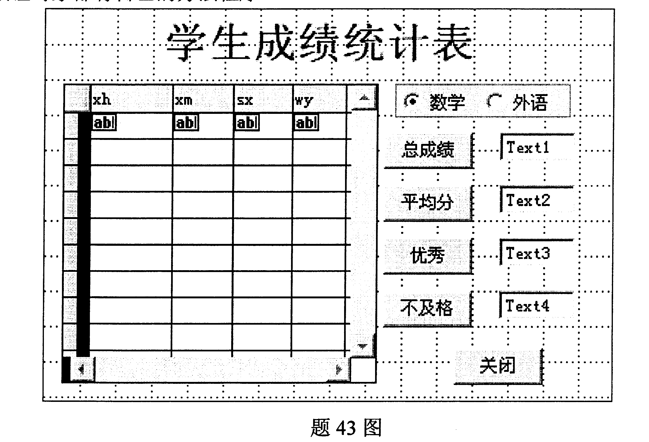

为了实现其统计功能，请填空完善下面的程序。
计算“总成绩”的CLICK程序：
SUM SX，WY TO X，Y
IF THIS.PARENT.OPTIONGROUP1.VALUE=1
THIS.PARENT.TEXT1.VALUE= (1)
ELSE
THIS.PARENT.TEXT1.VALUE= (2)
ENDIF
THISFORM.REFRESH
计算“平均分”的CLICK程序：
AVERAGE SX，WY TO X，Y
IF THIS.PARENT.OPTIONGROUP1.VALUE=1
THIS.PIARENT.TEXT2.VALUE= (3)
ELSE
THIS.PIARENT.TEXT2.VALUE= (4)
ENDIF
THISFORM.REFRESH
计算“优秀”的CLICK程序：
IF THTS.PARENT.OPTTONGROUP1.VALUE=1
COUNT ALL TO (5) FOR SX>=90
ELSE
COUNT ALL TO (6) FOR WY>=90
ENDIF
THIS.PARENT． (7) ．VALUE= (8)
THISFORM．REFRESH
计算“不及格”的CLICK程序：
IF THIS.PARENT.OPTTONGROUP 1.VALUE=1
COUNT ALL TO X FOR (9) <60
ELSE
COUNT ALL TO X FOR (10) <60
ENDIF
THIS.PARENT.TEXT4.VALUE=X
THISFORM.REFRESH
请按下面的编号填空。
(1) (6)
(2) (7)
(3) (8)
(4) (9)
(5) (10)
全国2011年1月
一、单项选择题(本大题共30小题，每小题1分，共30分)
在每小题列出的四个备选项中只有一个是最符合题目要求的，请将其代码填写在题后的括号内。错选、多选或未选均无分。
1.MRPII中，完成安排产品生产任务、计算物资需要和设备负荷等功能的子系统是( )
A.工厂监控子系统 B.开发工作令子系统
C.主生产计划子系统 D.订货服务子系统
2.下列选项中，不属于ERP主要特点的是( )
A.主要适用于加工企业 B.实现面向供应链的信息集成
C.采用信息技术的最新成果 D.结合企业业务流程重组
3.在因特网上不支持咨询和洽谈活动的信息交流方式是( )
A.电子邮件 B.讨论组
C.比特流BT D.网络会议
4.管理信息处理中涉及的“二次信息收集”是指( )
A.不同子系统之间的数据交换 B.信息的逆向处理
C.不同信息系统之间的数据采集 D.原始信息的再加工
5.因特网组成中的主机按照用途可以分为服务器和( )
A.路由器 B.客户机
C.大型机 D.调制解调器
6.下列选项中，属于应用软件的是( )
A.操作系统 B.程序设计语言
C.数据库管理系统 D.电子表格处理软件
7.数据通信模型中，可以对信号进行编码或转换，产生能够传输的光、电信号的部件是( )
A.发送器 B.接收器
C.信息源 D.接收端
8.数据库管理系统简写为( )
A.DB B.DBMS
C.DBS D.DBAS
9.现有程序：
USE JZ.DBF
BROWS LAST
USE
则下列描述中，正确的是( )
A.第一个USE命令的作用是打开数据表
B.两个USE命令的作用都是关闭数据表
C.两个USE命令的作用都是打开数据表
D.第二个USE命令的作用是打开数据表
10.下列关于系统开发特点的描述错误的是( )
A.系统开发是一项创造性活动，需要相关各方面人员协同努力方可完成
B.系统开发一般都要耗费大量的人力、物力和时间资源
C.系统开发的结果是无形的
D.系统开发的结果只要在规定的误差范围内就算是合格品
11.“先确定逻辑模型，再设计物理模型”的开发思路体现了系统开发的( )
A.目的性 B.整体性
C.相关性 D.环境适应性
12.生命周期法中，提出新系统物理模型的阶段是( )
A.系统实施 B.系统设计
C.系统组织 D.系统分析
13.负责提出建立新系统的目标和总策略的系统开发组织(人员)是( )
A.企业管理人员和系统分析师 B.系统分析师和程序员
C.系统开发项目组 D.系统开发领导小组
14.在诺兰模型中，数据资源管理的三个阶段包括( )
A.集成、数据管理、成熟 B.控制、集成、数据管理
C.初始、普及、控制 D.普及、控制、数据管理
15.系统规划的经济可行性主要是指( )
A.系统的目标分析 B.信息技术水平分析
C.系统的投资／效益分析 D.人员适应性分析
16.现有一张系统分析阶段的调查图内容如题16表所示，该图是一张( )
 | 计划部 | 采购部
财务部 | 库存资金占用 | 库存资金占用
采购部 | 采购及到货计划
题16表
A.组织结构图 B.事物流程图
C.信息关联图 D.数据流程图

17.业务流程图中，符号 表示的业务内容是( )
A.帐簿、文档 B.保存
C.合并 D.核对
18.在题18图所示数据流程图中，“扣款计算”属于( )
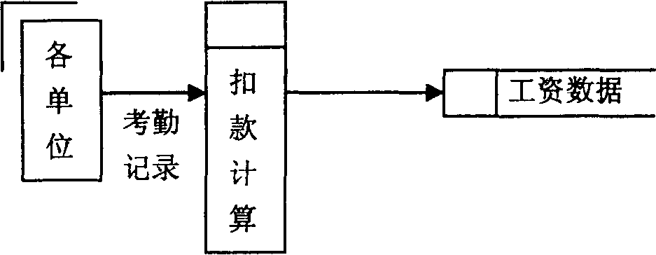
题18图
A.外部实体 B.数据流
C.数据存储 D.数据处理
19.在创建数据表之间的关联时，必须保证两个要建立关联的数据表中存在同名或同属性的( )
A.记录 B.字段
C.视图 D.数据表名称
20.在利用Visual FoxPro创建一个新的数据表时应先完成( )
A.输入数据表的记录 B.建立数据表的结构
C.浏览数据表的记录 D.设置数据表的索引
21.若要设计如题2l图所示的有分组横线的分组菜单，需要在菜单设计器的“菜单名称”中输入( )

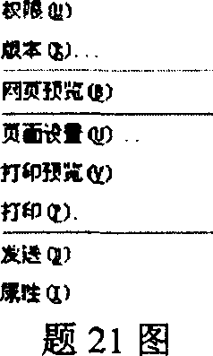
A.＼1ine
B.1<
C.＼-
D.＼h
22.若要恢复被隐含的系统菜单，需要输入的命令是( )
A.RESPOSE SYSMENU
B.SET SYSMENU TO DEFAULT
C.RESTORE SYSMENU
D.SET SYSMENU，TO NOW
23.在Visual FoxPro中，确定文本框控件值的属性是( )
A.Text B.Caption
C.SetFocus D.Value
24.如果需要单击命令按钮，隐藏标签Labell中的文字显示，则其命令按钮的Click方法程序中必有语句是( )
A.THISFORM.LABELl.TEXT=”*”
B.THISFORM.LABELl.ENABLED=.T.
C.THISFORM.LABELl.VISIBLE=.F.
D.THISFORM.LABEL1.VIEW=.F.
25.对象所具有的功能就是它的( )
A.方法 B.属性
C.类 D.事件
26.下列有关系统测试描述正确的是( )
A.测试小组不能与开发小组分立
B.测试用例不包含预期测试正确结果
C.对发现错误的软件修正后需进行回归测试
D.一个模块已发现错误越多，则其中存在错误的概率越小
27.系统初始化工作中，生产经营活动产生的新的数据加载不及时将导致( )
A.系统无法启动 B.系统数据无法校验
C.系统资源不匹配 D.系统中的数据失效
28.下列不属于系统运行管理制度的是( )
A.系统操作员操作制度 B.计算机机房管理制度
C.文档管理制度 D.定期报告制度
29.系统可靠性控制技术主要有设备冗余技术、负荷分布技术和( )
A.系统重新组合技术 B.双工技术
C.存取控制技术 D.密码技术
30.在整个应用软件系统维护工作量中居第一位的是( )
A.预防性维护 B.纠错性维护
C.适应性维护 D.完善性维护
二、名词解释题（本大题共5小题，每小题3分，共15分）
31.主频
32.候选码
33.生命周期法
34.源点输入
35.存取控制
三、简答题（本大题共5小题，每小题5分，共25分）
36.一个全面综合的商业企业管理系统按职能可分为哪六个子系统？
37.常见的以数据结构类型命名的数据模型有哪几种？
38.在可行性分析中，如何进行技术的可行性分析？
39.简要回答分解以业务为中心结构模块的方法。
40.简要回答系统测试的两种常用方法。
四、应用题(本大题共3小题，每小题10分，共30分)
41.某学生选课系统根据学生本学期选课学分的不同，采取不同的处理：
(1)学分总数小于等于0分，则进行“异常”处理：
(2)学分总数大于0分，小于或等于4分，则直接进行“补选课”处理；
(3)学分总数大于20分，则进行“调选课”处理；
(4)其他情况为正常，选课结束。
请用决策树表示该决策过程。
42.某电话公司的客户自助服务系统包括“号码验证”“密码验证”“业务选择”“充值”“话费查询”5个模块。需要实现如下功能：
(1)“号码验证”模块为系统的入口，客户首先输入自己的电话号码。如果输入错误， 系统返回重新输入。如果输入正确，调用“密码验证”模块；
(2)“密码验证”模块中客户输入自己的密码。如果输入错误，系统返回重新输入密码。 如果输入正确，调用“业务选择”模块；
(3)“业务选择”模块为客户提供2个选择功能，分别是“充值”、“话费查询”，系统根据客户的选择调用相应的模块。
请为该系统绘制控制结构图(不用绘制数据传递和控制信息传递)。
43.某快餐店的计算机管理系统中，需要建立食品销售记录。已知“快餐菜谱目录”“快餐 销售”的数据表内容如题43(a)表、题43(b)表所示：
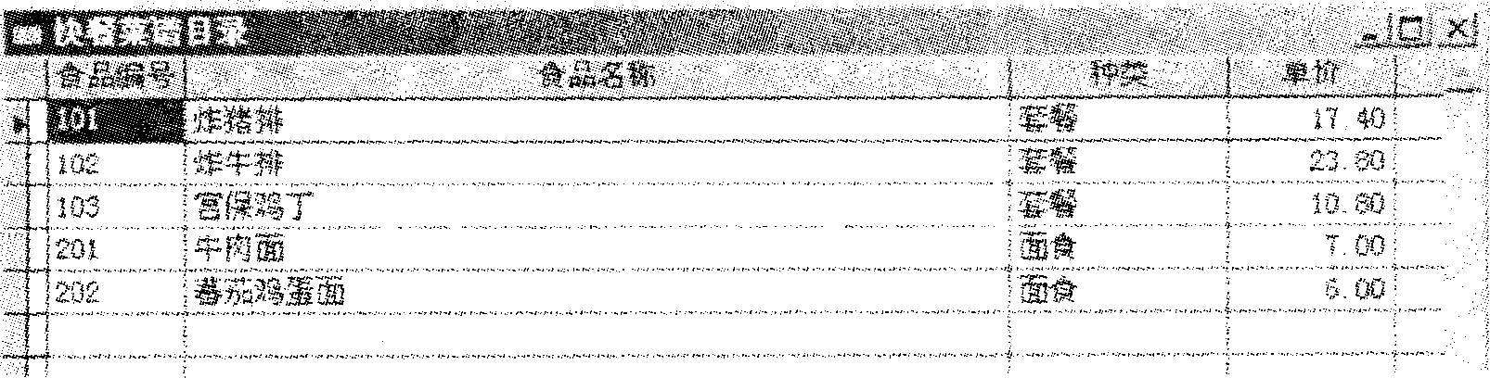
题43(a)表
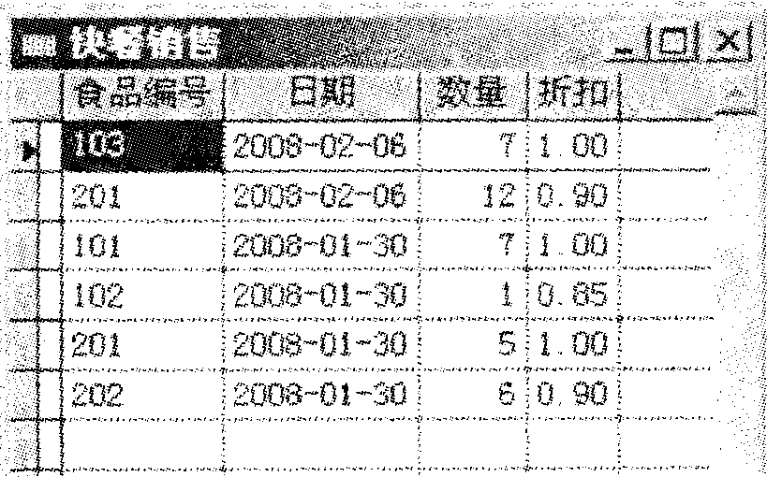
题43(b)表
“快餐销售”数据表的输入界面设计如题43(a)图：
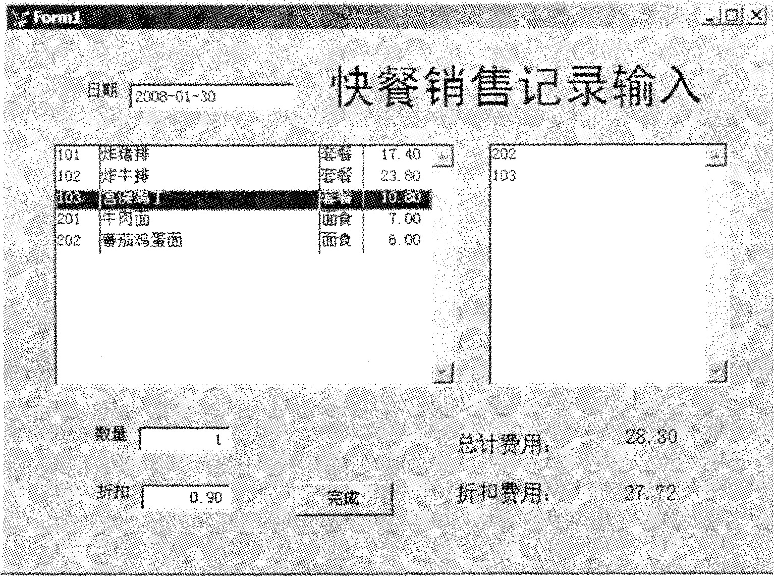
题43(a)图
该输入界面的操作过程是：
(1)在日期控件中自动产生当前日期信息；
(2)在左面菜谱目录中选择一种食品；
(3)在右面列表中显示所选择食品编号；
(4)输入数量和折扣信息；
(5)向“快餐销售”数据表中添加一条销售记录；
(6)同时显示所选食品总计费用和折扣费用。
以上过程可以重复。一个顾客的食品全部输入完成后，单击“完成”按钮，清空右边的列表内容。试回答以下问题：
(1)该输入界面应用了哪几种Visual FoxPro控件?控件的总数是多少?(6分)
(2)以下是表单Forml的Activate事件代码，说明每个语句的功能。(2分)
THISFORM.日期.VALUE=DTOC(DATE（）)
THISFORM.LISTl.SETFOCUS
(3)“完成”控件的Click事件代码中，THISFORM.LIST2.CLEAR语句的功能是什么?(2分)
全国2010年4月
一、单项选择题(本大题共30小题，每小题1分，共30分)
在每小题列出的四个备选项中只有一个是符合题目要求的，请将其代码填写在题后的括号内。错选、多选或未选均无分。
1.在系统维护阶段最主要的工作是( )
A.硬件设备维护 B.应用软件维护
C.代码维护 D.系统软件维护
2.属于系统安全保护技术的是( )
A.负荷分布技术 B.设备冗余技术
C.数据加密技术 D.系统重组技术
3.改正开发期间错误的过程是( )
A.完善性维护 B.适应性维护
C.纠错性维护 D.预防性维护
4.最难检测的程序错误是( )
A.语法错误 B.系统错误
C.逻辑错误 D.数据错误
5.使用不合理的或错误的数据进行系统测试的目的是保证系统的( )
A.正确性 B.可靠性
C.可理解性 D.可维护性
6.系统测试的步骤是( )
A.单元测试、子系统测试、系统测试、验收测试
B.系统测试、子系统测试、单元测试、验收测试
C.验收测试、系统测试、子系统测试、单元测试
D.单元测试、系统测试、子系统测试、验收测试
7.若要在屏幕上创建自定义工具栏，屏幕对象的指定词是( )
A._SCREEN B.WINDOW
C.THISFORM D.FORM
8.若要进行两个数据表之间的匹配校验，应当采用( )
A.字段有效性设置 B.记录有效性设置
C.触发器设置 D.参数完整性设置
9.在报表预览输出命令：REPORT FROM学生ALL PREVIEW中，如果省略PREVIEW参数项将会( )
A.显示命令错误 B.省略输出窗口
C.弹出提示窗口 D.没有输出显示
10.系统设计报告应当作为新系统的( )
A.物理模型 B.逻辑模型
C.概念模型 D.参考模型
11.以下描述中符合“结构化设计”思想的是( )
A.系统模块分解要自顶向下逐步细化 B.系统模块分解要自底向上逐步抽象
C.对功能复杂的模块要尽量保持完整性 D.对功能简单的模块要尽量合并
12.对客户记录进行标记，符合条件的标为“T”，不符合条件的标为“F”，最适于采用的模块结构是( )
A.循环结构 B.选择结构
C.顺序结构 D.调用结构
13.模块的控制耦合是指( )
A.上下级模块之间传递控制信号 B.下级模块对上级模块传递控制信号
C.同级模块之间传递控制信号 D.上级模块对下级模块传递控制信号
14.“教师”实体和“课程”实体之间具有“讲授”关系；每位教师可以讲授1至4门课程，每门课程可由1至3位教师讲授；“教师”和“课程”之间的联系类型是( )
A.多对一 B.一对多
C.一对一 D.多对多
15.在Visual FoxPro中，设“职称”表的“职称号”字段和“教师”表的“职称”字段有一对多关系，这两个表之间建立关联时需要满足的索引关系是( )
A.候选索引，普通索引 B.普通索引，普通索引
C.候选索引，候选索引 D.普通索引，候选索引
16.同时具有无逻辑含义和无法插入特点的代码类型是( )
A.表意码 B.成组码
C.顺序码 D.专用码
17.学生选课系统数据流程图中的“外部实体”可以是( )
A.学校、学生、教室 B.学生、课程、成绩
C.教师、职称、学生 D.学生、教师、教务处
18.数据流程图的两个显著特点是( )
A.逻辑性和继承性 B.可行性和抽象性
C.概括性和可行性 D.概括性和抽象性
19.下面的数据流程图中双箭头表示的含义是( )
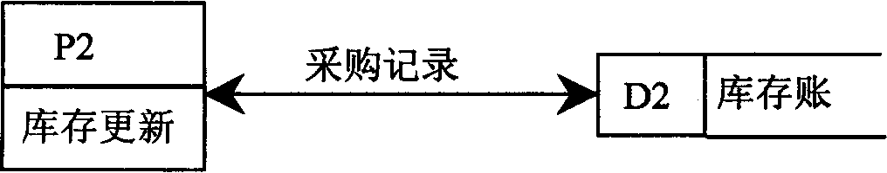
A.采购记录同时流入P2和D2 B.采购记录由P2和D2生成
C.采购记录流入P2或D2 D.P2从D2读出采购记录，处理后写入D2
20.BSP方法中，明确企业发展方向属于( )
A.定义企业目标步骤 B.定义企业过程步骤
C.定义数据类步骤 D.定义总体结构步骤
21.以下关于原型法的描述中，错误的是( )
A.可以提高用户参与系统开发的积极性 B.要求对原系统进行全面的调查和分析
C.能够比较好的满足用户需求 D.需要专用软件支撑工具支持
22.以下不属于生命周期法特点的是( )
A.强调区分工作阶段 B.强调面向用户
C.强调尽早开始编程 D.强调文档管理
23.微型机的公共外部总线是：地址总线、控制总线和( )
A.存取总线 B.专用总线
C.数据总线 D.CPU总线
24.利用模拟信道传输数字信号的方法称为( )
A.基带传输 B.频带传输
C.宽带传输 D.窄带传输
25.企业外部网Extranet对于外部客户是( )
A.全公开的 B.封闭的
C.半公开的 D.专用的
26.在一个关系二维表中，非主属性是指( )
A.非主码 B.候选码
C.主码 D.非候选码
27.通过Visual FoxPro数据库管理系统建立的模型是( )
A.逻辑数据模型 B.关系数据模型
C.概念数据模型 D.实体联系模型
28.按用户的观点模拟，又独立于任何数据库管理系统的模型叫做( )
A.逻辑模型 B.概念模型
C.物理模型 D.结构模型
29.以下关于MIS和DSS的描述中，错误的是( )
A.MIS解决结构化决策问题，DSS解决半结构化决策问题
B.MIS采用数据库组织数据，DSS应用模型支持决策
C.MIS和DSS均支持决策者制定决策
D.MIS和DSS均强调系统的人机交互性
30.对信息的正确理解是( )
A.信息和数据是同一个概念 B.信息是载荷数据的物理符号
C.信息通常作为输入的资料 D.信息是加工处理后的数据

二、名词解释题（本大题共5小题，每小题3分，共15分）
31.(信息系统)安全性
32.子类
33.(数据流程图的)抽象性
34.可行性研究
35.OSI

三、简答题（本大题共5小题，每小题5分，共25分）
36.简述在Visual FoxPro中主控程序的作用。
37.说明结构化设计与系统可修改性之间的关系。
38.说明决策树在系统功能描述中的作用和特点。
39.简述计算机辅助软件工程（CASE）的作用。
40.试述战术信息的特点及主要内容。

四、应用题(本大题共3小题，每小题10分，共30分)
41.如图41有一个电子表界面，可以通过数字(24／12)按钮选择时间制式；在12小时制式时还会用标签LABEL2显示“上午”或“下午”提示。这些控制都是靠表单中创建的一个计时器控件和按钮控件实现的。请将属性和程序补充完整。
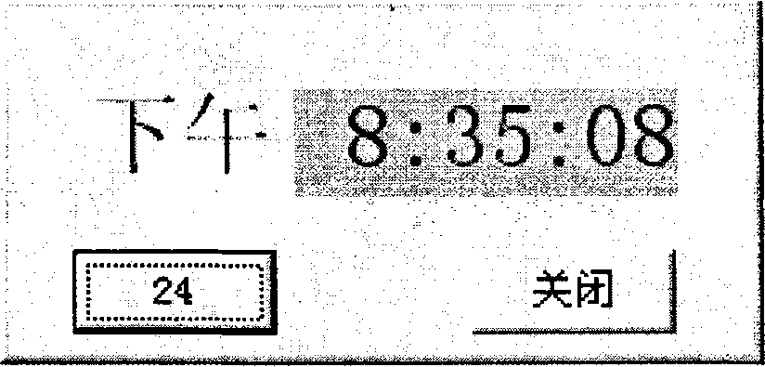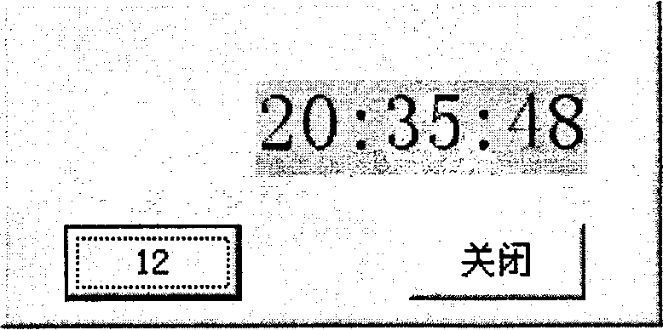
图41
计时器属性：
TOP=70
LEFT=120
INTERVAL=______(1)______
计时器的______(2)______过程：
IF THISFORM.COMMAND1.CAPTION="24"
IF______(3)______(SUBSTR(TIME()，______(4)______，2))>12
WW=VAL(SUBSTR(TIME()，1，______(5)______))-12
QQ=______(6)______(WW,2)+SUBSTR(TIME()，3，6)
THISFORM.LABEL2.CAPTION=______(7)______
ELSE
QQ=TIME()
THISFORM.LABEL2.CAPTION=______(8)______
ENDIF
ELSE
QQ=TIME()
THISFORM.LABEL2.CAPTION=______(9)______
ENDIF
THISFORM.LABELl.CAPTION=______(10)______
请按下面的编号填空。
(1) (6)
(2) (7)
(3) (8)
(4) (9)
(5) (10)
42.房屋贷款处理过程是：接收贷款人的贷款账号后，先查询贷款人资料库进行信息核对，再查询房屋贷款资料库确定贷款类型；然后查看贷款利息文件、贷款人存款文件和还贷款记录文件，完成房屋贷款扣款。最后修改贷款人存款文件和还贷款记录文件，并将扣款数额通知贷款人。试绘制房屋贷款处理过程的数据流程图。
43.生产与销售系统数据库的E—R图如图43：
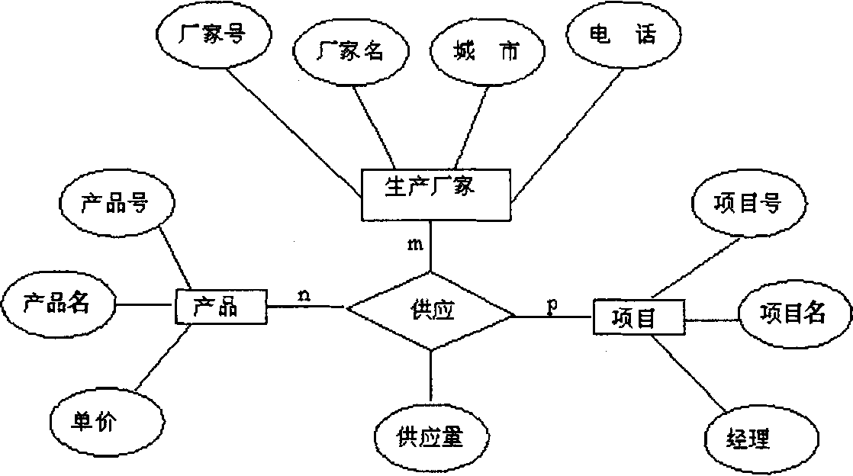
图43
写出关系数据库逻辑模型，并用下划线标志主码。

全国2010年1月
一、单项选择题（本大题共30小题，每小题1分，共30分）
在每小题列出的四个备选项中只有一个是最符合题目要求的， 请将其代码填写在题后的括号内。错选、多选或未选均无分。
1.业务流程重组是对企业原有业务流程进行 （ ）
A.改良调整 B.循序渐进的修改
C.局部构造 D.重新构造
2.MRP II中，完成进货、存储和发料的实物处理和账目处理功能的子系统是 （ ）
A.成本计划及管理子系统 B.库房管理子系统
C.采购及进货子系统 D.物料需求计划子系统
3.下列不是描述电子商务特点的是 （ ）
A.高效、快捷 B.提供全球性商务服务
C.延缓服务响应时间 D.加强客户关系管理
4.现代企业对信息处理不仅要求及时，而且要准确反映实际情况。除此之外信息准确性的另一个含义是 （ ）
A.信息的统一性 B.信息的共享性
C.信息的概括性 D.信息的自动化
5.下列选项中，属于输入设备的是 （ ）
A.显示器 B.硬盘
C.鼠标 D.CPU
6.由运算器、控制器和一些寄存器所组成的部件简称为 （ ）
A.CPU B.ROM
C.CACHE D.SAM
7.将计算机分为16位机、32位机、64位机依据的性能指标是 （ ）
A.主频 B.字长
C.总线数据传输率 D.运算速度
8.最新出现的面向对象的语言简写为 （ ）
A.C语言 B.机器语言
C.汇编语言 D.4GL
9.下列选项中，最简单的数据通信形式是 （ ）
A.专线连接 B.电路交换
C.报文交换 D.报文分组交换
10.生命周期法将管理系统的开发过程划分为 （ ）
A.系统分析、系统组织、系统维护 B.系统设计、系统实施、系统维护
C.系统分析、系统组织、系统实施 D.系统分析、系统设计、系统实施
11.对本企业开发能力要求最高的系统开发方式是 （ ）
A.购买应用软件产品 B.自行开发
C.委托开发 D.合作开发
12.系统开发的特点中，“质量要求高”的含义是 （ ）
A.系统开发的结果不容许有任何错误，任何一个语法错误或语义错误，都会使运行中断或出现错误的处理结果
B.系统开发一般都要耗费大量的人力、物力和时间资源
C.系统开发的结果是无形的
D.系统开发的结果只要在规定的误差范围内就算是合格品
13.在系统开发过程中应“确立面向用户的观点”这体现了系统的 （ ）
A.相关性 B.整体性
C.目的性 D.环境适应性
14.系统规划的技术可行性分析中，评价总体方案所提出的技术条件不包括 （ ）
A.会计核算系统 B.计算机硬、软件系统配置
C.计算机网络系统性能 D.数据库系统
15.下列不是信息系统规划的主要方法的是 （ ）
A.战略集合转移法 B.控制数据管理法
C.关键成功要素法 D.企业系统规划法
16.企业领导对系统进入设计阶段决策的依据是 （ ）
A.系统配置方案 B.数据流程图
C.系统分析报告 D.系统实施报告
17.在题17图所示数据流程图中，“扣款计算”属于 （ ）
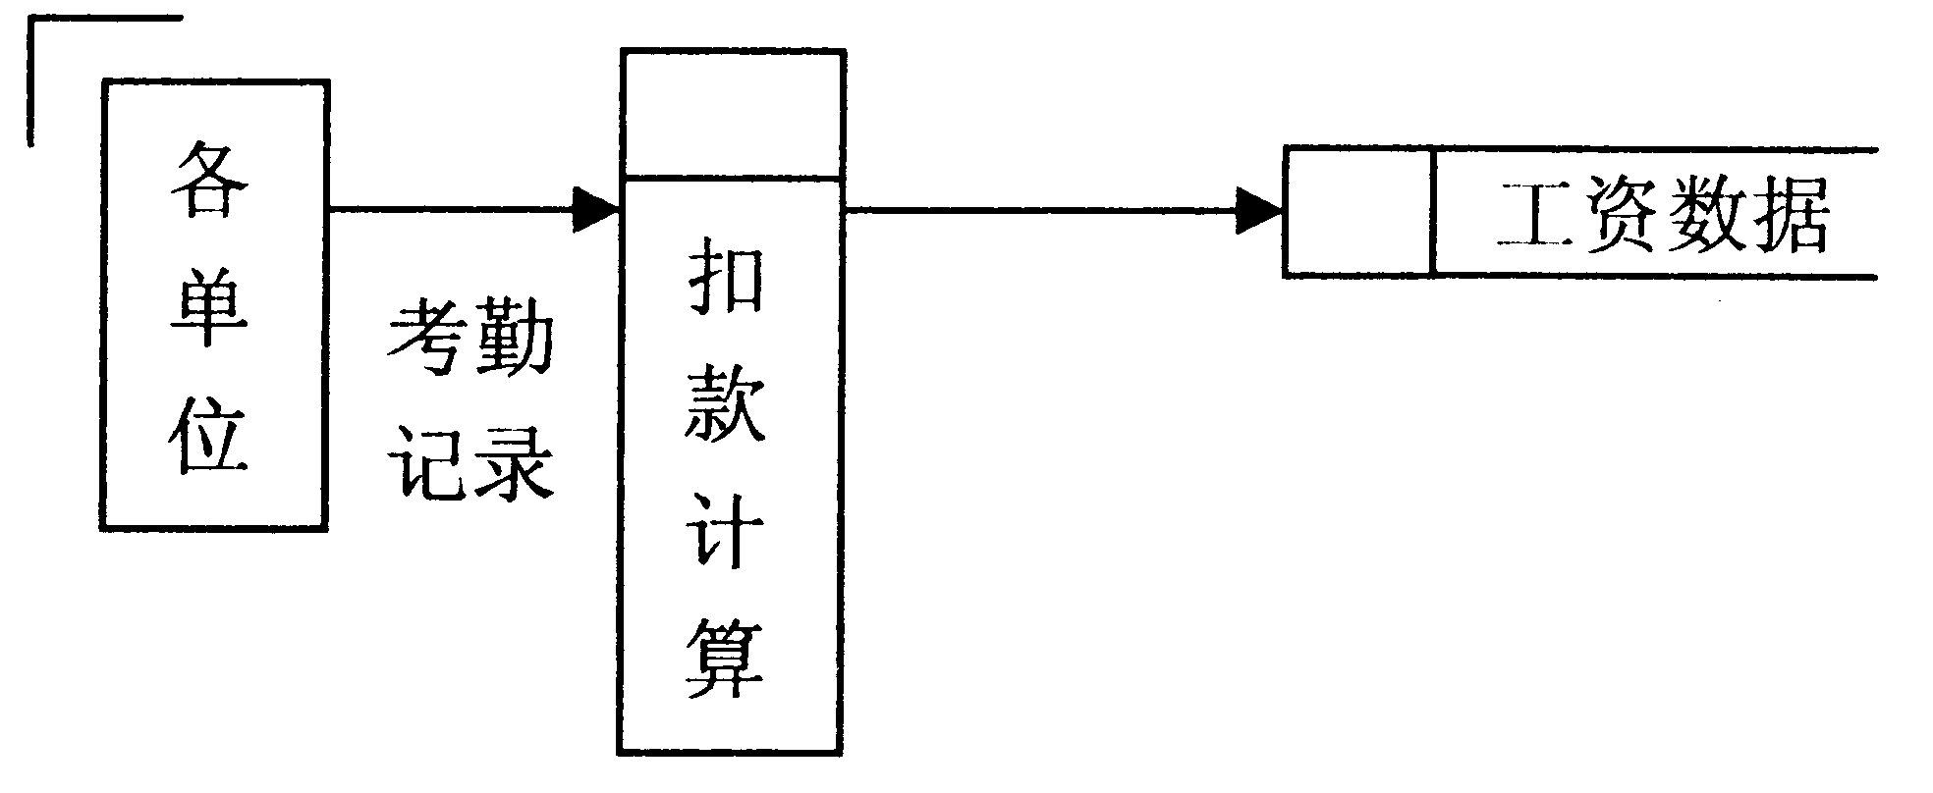
A.外部实体
B.数据流
C.数据存储
D.数据处理

题17图
18.用于对数据流程图中各种成分的逻辑内容与特征进行详细说明的工具称为 （ ）
A.数据结构 B.数据字典
C.数据存储 D.决策树
19.在利用Visual FoxPro创建一个数据表的结构时，输入的信息必须惟一的是（ ）
A.字段的类型 B.字段名
C.宽度 D.小数位
20.上层模块分解为下层模块时，可分解为三种不同的结构形式，分别是 （ ）
A.顺序结构、选择结构和循环结构 B.判断结构、控制结构和传递结构
C.控制结构、选择结构和循环结构 D.顺序结构、选择结构和传递结构
21.若要设计如题2l图所示包含“热键”的菜单，在菜单名称后面的热键字母前输入（ ）
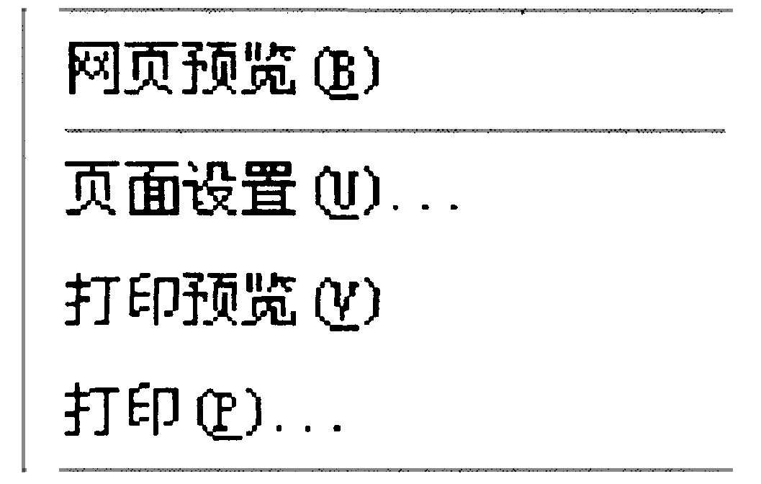
A.\U
B.\-
C.\<
D.\R
题2l图
22.若要改变Visual FoxPro系统的窗口标题，需要输入命令 （ ）
A._SCREEN.CAPTION=新标题 B.WINDOWS.CAPTION=新标题
C._SCREEN.TITLE=新标题 D.WINDOWS.TITLE=新标题 .
23.用Visual FoxPro的表单设计的“密码输入对话框”中，为了保证输入的密码不可见，其文本框Text1的属性设置为 （ ）
A.PWCHAR="*" B.PASSWORDCHAR="*"
C.PASSWORDCHAR=0 D.PWCHAR=0
24.下列各项表单控件中，不适合作为“对话框”交互型控件的是 （ ）
A.ListBox B.TextBox
C.ComboBox D.Timer
25.程序的可靠性是指程序具有较强的容错能力，在出现意外时 （ ）
A.系统能够对出现的问题不断修复，不断扩充完善功能
B.计算机容易执行
C.程序更高效
D.能自动处理错误
26.程序错误中，最难检测的是 （ ）
A.语法错误 B.系统错误
C.逻辑错误 D.接口错误
27.要对某标签的字体名称进行设置，使用的属性为 （ ）
A.FontColor B.Caption
C.AutoSize D.FontName
28.影响系统安全性的主要因素不包括 （ ）
A.自然灾害、偶发事件 B.数据的非法篡改、盗用或破坏
C.硬件故障 D.软件功能缺陷
29.系统直接经济效果的评价指标不包括 （ ）
A.年收益增长额 B.投资效果系数
C.管理效率 D.投资回收期
30.系统维护的内容可分为 （ ）
A.应用软件维护、数据维护、代码维护和硬件设备维护
B.应用软件维护、数据维护、代码维护和系统软件维护
C.应用软件维护、数据维护、文档维护和硬件设备维护
D.应用软件维护、文档维护、代码维护和网络维护

二、名词解释题（本大题共5小题，每小题3分，共15分）
31.操作系统
32.企业外部网
33.系统实施
34.报表布局
35.系统安全性控制

三、简答题（本大题共5小题，每小题5分，共25分）
36.企业资源计划（ERP）系统的主要特点有哪些?
37.常见的计算机网络拓扑结构有哪几种?
38.在系统规划的可行性研究中，初步调查的内容有哪些?
39.简述E-R图向关系模型转换时，联系转换为关系的原则。
40.简述平行切换及其优缺点。

四、应用题（本大题共3小题，每小题10分，共30分）
41.某企业供应部门采购计划系统处理流程为：
（1）根据计划部提供的生产计划计算生产原材料用量；
（2）根据生产原材料用量，并读取库存文件和材料价格文件，制定材料采购计划；
（3）将材料采购计划报财务部门和上级部门。
请画出该系统的数据流程图。
42.在Visual FoxPro中，利用数据库“固定资产”中的数据表“设备”[如题42（1）表]和数据表“使用”[如题42（2）表]创建视图“折旧”[如题42（3）表]，该视图包括 “设备名称”、“设备编号”、“价格”、“现值”四个字段。
设备名称 | 设备编号 | 购买日期 | 价格
机床 | AS003001 | 2001-1-10 | 21024.00
钻床 | QS001005 | 1999-8-15 | 8965.50
机床 | AS003002 | 2004-5-20 | 521024.00
注塑机 | DS008003 | 2006-7-1 | 1 12576.00
题42（1）表
设备名称 | 设备编号 | 使用年限 | 使用部门 | 现值
机床 | AS00300 l | 10 | 一车间 | 6307.20
钻床 | QS001005 | 10 | 三车间 | 1793.10
机床 | AS003002 | 8 | 二车间 | 364716.80
注塑机 | DS008003 | 5 | 总装车间 | 101318.40
题42（2）表
设备编号 | 设备名称 | 价格 | 现值
AS00300 l | 机床 | 21024.00 | 6307.20
AS003002 | 机床 | 521024.00 | 364716.80
QS001005 | 钻床 | 8965.50 | 1793.10
DS008003 | 注塑机 | l 12576.00 | 101318.40
题42（3）表
（1）请分析用两个数据表（比如“设备”和“使用”）建立视图的先决条件；（2分）
（2）要创建如题42（3）表所示的视图“折旧”，应以哪个字段建立两表的关联，并分析原因；
（4分）
（3）归纳利用视图设计器建立多表视图的步骤。（4分）
43.某药品库房的计算机管理系统中，需要为发药建立出库记录。已知“出库记录”、“药品目录”的数据表内容如下所示：

全国2009年10月
一、单项选择题（本大题共30小题，每小题1分，共30分）
在每小题列出的四个备选项中只有一个是符合题目要求的，请将其代码填写在题后的括号内。错选、多选或未选均无分。
1．以下不属于ERP主要特点的是（ ）
A．适用于多种类型的企业 B．实现面向供应链的信息集成
C．结合企业业务流程重组 D．仅适用于各类制造业企业
2．按照决策层次分类，管理信息可以分为（ ）
A．固定信息、流动信息、反馈信息 B．固定信息、业务信息、转换信息
C．战略信息、战术信息、业务信息 D．输入信息、转换信息、输出信息
3．在公用电话网上需要使用调制实现的数据传输方式是（ ）
A．模拟信号 B．基带传输
C．数字信号 D．频带传输
4．在一个学生实体中，学生专业与学生姓名之间是（ ）
A．n∶1关系 B．1∶1关系
C．1∶n关系 D．m∶n关系
5．下列属于计算机系统软件的是（ ）
A．Windows XP B．Offce 2000
C．瑞星 D．Windows Media Player
6．一个学生管理信息系统应当属于（ ）
A．DBAS B．DBMS
C．DBS D．DB
7．Visual FoxPro不能提供的可视化对象生成工具是（ ）
A．向导 B．调试器
C．设计器 D．生成器
8．当计算机主频确定后，影响其运算速度的主要性能指标是（ ）
A．存取周期 B．字长
C．内存容量 D．总线宽度
9．在开发管理信息系统的过程中，正确的工作次序为（ ）
A．先确定物理模型以解决“做什么”，再设计逻辑模型以解决“如何做”
B．先确定逻辑模型以解决“做什么”，再设计物理模型以解决“如何做”
C．先确定物理模型以解决“如何做”，再设计逻辑模型以解决“做什么”
D．先确定逻辑模型以解决“如何做”，再设计物理模型以解决“做什么”
10．系统可以分解为多个子系统，以下正确的是（ ）
A．子系统没有自身的输入、输出和处理
B．系统有输入、输出，没有处理
C．系统、子系统均有自身的输入、输出和处理
D．子系统有处理，没有输入、输出
11．下面属于信息系统规划方法的是（ ）
A．战略集合转移法 B．系统模拟法
C．生命周期法 D．面向对象法
12．对数据流程图上的每个成分进行定义和说明的工具是（ ）
A．系统调查报告 B．数据字典
C．用户手册 D．系统说明书
13．下述结构化语言
如果 兴趣=“教育”
则 W=80
如果 年龄<=18
则 W=70
否则 W=60
否则……
所使用的处理逻辑是（ ）
A．重复结构 B．顺序结构
C．循环结构 D．判断结构
14．可以用来描述组织层次及各个部门间管理关系的是（ ）
A．信息关联图 B．组织结构图
C．业务流程图 D．数据一览表
15．系统设计阶段的主要目的是（ ）
A．审查系统分析报告 B．制作数据字典和数据流程图
C．编制业务流程图 D．确定新系统物理实施方案
16．系统模块的划分应该（ ）
A．从细节开始 B．注重复合化
C．从上层开始 D．注重规模效益
17．能同时反映系统整体结构、细节构成和各个模块间联系的是（ ）
A．E—R图 B．信息关联图
C．控制结构图 D．组织结构图
18．模块凝聚程度仅次于功能凝聚的是（ ）
A．逻辑凝聚 B．数据凝聚
C．偶然凝聚 D．时间凝聚
19．E—R图转换为关系模型时，对于简单的1∶N联系，该关系的码应（ ）
A．取N端实体码 B．取两端实体码组合
C．任意选取两端实体码 D．取1端实体码
20．表意码的主要特点是（ ）
A．便于分类处理 B．不容易出现重码
C．代码没有逻辑含义 D．编码长度不固定
21．IPO图的主体是描述（ ）
A．输入接口 B．任务类型
C．输出接口 D．处理过程
22．下拉菜单第一层“菜单级”是“菜单栏”，快捷菜单第一层“菜单级”是（ ）
A．菜单栏 B．第一级
C．快捷菜单 D．菜单项
23．使用域控件可以在报表布局中插入日期时间、图片及（ ）
A．表格 B．查询
C．统计汇总 D．视图
24．可以用命令：REPORT FROM STUDENT ALL PREVIEW预览学生数据报表，如果省略命令中的PREVIEW参数项，将会（ ）
A．出现语法错误 B．省略输出窗口
C．显示部分数据 D．没有输出显示
25．在系统测试中，测试模块间接口正确的测试环节是（ ）
A．单元测试 B．子系统测试
C．系统测试 D．验收测试
26．风险小、安全可靠，但人力和设备消耗较大的系统切换方式是（ ）
A．直接切换 B．平行切换
C．试点后直接切换 D．逐步切换
27．面向对象程序设计中的最小设计元素是（ ）
A．语句 B．程序
C．对象 D．表单
28．在企业管理信息系统中，对数据库存取权限最高的人员是（ ）
A．企业总负责人 B．系统分析员
C．数据库管理员 D．企业的用户
29．若P是年收益增长额，K是系统投资总额，计算投资回收期的公式是（ ）
A． B．K-P
C． D．P-K
30．在应用软件系统的维护工作中，工作量最大的是（ ）
A．完善性维护 B．适应性维护
C．纠错性维护 D．预防性维护

二、名词解释题（本大题共5小题，每小题3分，共15分）
31．代码维护
32．面向过程程序设计
33．业务流程图
34．BSP
35．对话框
三、简答题（本大题共5小题，每小题5分，共25分）
36．简述“企业组织之间的虚拟化”。
37．简述系统自行开发方式的优、缺点。
38．系统分析过程为什么要对数据流程图进行分层？
39．简述结构化设计的要点。
40．简述程序设计工作的依据和任务。

四、应用题（本大题共3小题，每小题10分，共30分）
41．在下表中填写各类人员在系统开发各阶段中的作用（“负责”，“协助或咨询”）。
开发阶段与步骤 | 系统分析师 | 程序设计员 | 企业管理人员
系统分析
系统设计
程序编写与调试
系统运行与评价
42．需要输出的教工信息报表如下所示：（超过1000元的部分计所得税，按10％计算）
姓名 | 性别 | 年龄 | 职称 | 基本工资 | 所得税
张欣 | 女 | 44 | 副教授 | 2240.0000 | 124.0000
李小明 | 女 | 48 | 教授 | 2600.0000 | 160.0000
赵一鸣 | 男 | 50 | 副教授 | 2310.0000 | 131.0000
王建国 | 男 | 34 | 讲师 | 1800.0000 | 80.0000
钱红红 | 女 | 56 | 教授 | 3200.0000 | 220.0000
孙英明 | 男 | 32 | 讲师 | 2000.0000 | 100.0000
王有礼 | 男 | 25 | 讲师 | 1800.0000 | 80.0000
基本工资不超过2500元的人数：5
为了计算每个人的所得税及所有基本工资不超过2500元的职工人数两项，必须在报表布局中增加两个域控件。请顺序补充下面的操作步骤，完成报表布局的设计。
①先单击“报表工具栏”中 （1） 控件按钮，再在布局中 （2） 带区适当位置单击鼠标左键；
②在弹出对话框中输入表达式： （3） ；（计算基本工资不超2500的人数）
③在 （4） 对话框中选择“计数”，关闭对话框；
④先单击“报表工具栏”中 （5） 控件按钮，再在布局中 （6） 带区适当位置单击鼠标左键；
⑤在弹出对话框中输入表达式： （7） ；（计算所得税）
⑥关闭对话框，结束报表布局的修改。
（1）
（2）
（3）
（4）
（5）
（6）
（7）
43．工资核算过程是：接收业务部门交来的考勤记录，将考勤数据录入到工资变动文件，应用工资变动文件和固定工资文件计算工资，存入工资文件。根据工资文件做费用，分配产生工资分配文件，最后根据这个文件编制转帐凭证送交财务处。
画出工资核算过程的数据流程图。

全国2008年10月
一、单项选择题（本大题共30小题，每小题1分，共30分）
在每小题列出的四个备选项中只有一个是符合题目要求的，请将其代码填写在题后的括号内。错选、多选或未选均无分。
1．ERP的含义是（ ）
A．计算机辅助设计 B．供应链管理
C．企业资源计划 D．业务流程重组
2．以下关于反馈的说明中正确的是（ ）
A．有反馈才有管理 B．信息流不可反馈
C．反馈是干扰信息 D．物流是可反馈的
3．Visual FoxPro提供的三种主要可视化操作界面是：向导、生成器和（ ）
A．菜单 B．设计器
C．对话框 D．工具栏
4．在微型计算机中存取速度最快的存储器是（ ）
A．RAM B．SAM
C．ROM D．Cache
5．在共享介质式局域网中数据的传播方式是（ ）
A．广播方式 B．点对点方式
C．单播方式 D．多结点方式
6．目前可以看作多媒体系统的设备是（ ）
A．复印机 B．传真机
C．打印机 D．手机
7．广播电台要发送音乐节目的模拟信号（ ）
A．可以直接传输 B．需要解调
C．需要调制解调 D．需要调制
8．主要在上下结点之间进行信息交换的计算机网络拓扑结构是（ ）
A．环型 B．树型
C．星型 D．总线型
9．系统维护困难且用于企业外部费用小的系统开发方式是（ ）
A．自行开发 B．购买软件
C．委托开发 D．合作开发
10．用“原型法”开发管理信息系统的顺序为（ ）
A．运行管理、开发原型、评价修改原型
B．开发原型、评价修改原型、运行管理
C．评价修改原型、运行管理、开发原型
D．运行管理、评价修改原型、开发原型
11．不属于信息系统战略规划方法的是（ ）
A．战略集合转移法 B．关键成功要素法
C．关键路径法 D．企业系统规划法
12．信息系统可行性分析报告获得批准后，应当进行的工作是（ ）
A．制作底层数据流程图 B．购置网络设备
C．系统现状调查 D．制作顶层数据流程图
13．在U/C矩阵中，功能与数据类交叉点上字母C的含义是（ ）
A．该类数据将在此功能中生成 B．以该交叉点为界划分功能模块
C．该功能需要使用该类数据 D．该功能中有数据不一致现象
14．数据流程图的基本元素包括（ ）
A．处理功能、数据存储、数据流、数据关联
B．处理功能、数据实体、数据流入、数据流出
C．数据流、数据存储、外部实体、处理功能
D．数据存储、处理功能、外部实体、内部实体
15．身份证编码是成组码，其中第7到14位(出生日期)所采用的编码方式为（ ）
A．表意码 B．专用码
C．数字码 D．顺序码
16．1974年由W·Stevens提出的信息系统设计的基本思想是（ ）
A．波动效应 B．规范化
C．结构化设计 D．结构分解
17．某图形处理模块中包含：“线条处理”、“颜色处理”、“填充处理”、“文字处理”、“背景处理”，该模块属于（ ）
A．逻辑凝聚 B．数据凝聚
C．时间凝聚 D．功能凝聚
18．以下关于模块独立性的描述中，正确的是（ ）
A．模块的独立性越高系统越复杂 B．系统可靠性与模块独立性无关
C．逻辑凝聚模块的独立性最高 D．模块独立性只是相对的
19．图书馆每种图书都可以供不同的读者借阅，每个读者最多可以借阅10本书；“图书”和“读者”之间的关系是（ ）
A．一对多 B．一对一
C．多对一 D．多对多
20．信息系统设计阶段的直接启动条件是（ ）
A．系统分析报告制作完成 B．系统可行性分析报告获得通过
C．系统分析报告获得批准 D．软件开发团队组建完毕
21．快捷菜单区别于下拉菜单的不同点是（ ）
A．需要事先规划 B．应当挂接
C．只能有一个层次 D．需要生成
22．建立对话框界面除了使用表单对象以外，还可以使用（ ）
A．菜单 B．函数
C．工具栏 D．报表
23．数据库表中字符型字段的默认匹配类是（ ）
A．组合框 B．文本框
C．列表框 D．编辑框
24．使用人工校验输入数据的方法叫做（ ）
A．静态校验 B．重复校验
C．平衡校验 D．存在校验
25．系统平行切换方式的缺点是（ ）
A．安全性差 B．可靠性低
C．费用较高 D．风险较大
26．面向对象程序设计的基本思想是（ ）
A．封装性和可靠性 B．可理解性和可扩展性
C．封装性和可扩展性 D．独立性和可视性
27．在系统验收之前的测试步骤依次是（ ）
A．系统测试、子系统测试、单元测试 B．子系统测试、系统测试、单元测试
C．单元测试、系统测试、子系统测试 D．单元测试、子系统测试、系统测试
28．在信息中心的组成中，负责系统文档管理的部门是（ ）
A．系统开发组 B．系统维护组
C．系统运行组 D．数据库管理组
29．在集中开发方式和分散开发方式中都必须集中管理的是（ ）
A．开发人员 B．设备与操作
C．开发活动 D．系统规划
30．系统维护的最主要内容是（ ）
A．系统软件维护 B．应用软件维护
C．数据维护 D．硬件设备维护

二、名词解释题（本大题共5小题，每小题3分，共15分）
31．关系模型
32．战略集合转移法
33．顶层数据流程图
34．录入
35．管理流程重组

三、简答题（本大题共5小题，每小题5分，共25分）
36．简述系统重新组合技术的处理过程。
37．简述模块凝聚的含义。
38．简述结构化语言及所使用的基本词汇。
39．简述系统开发领导小组的职责。
40．以下是供应链模型示意图，请填写出字母对应的内容名称。
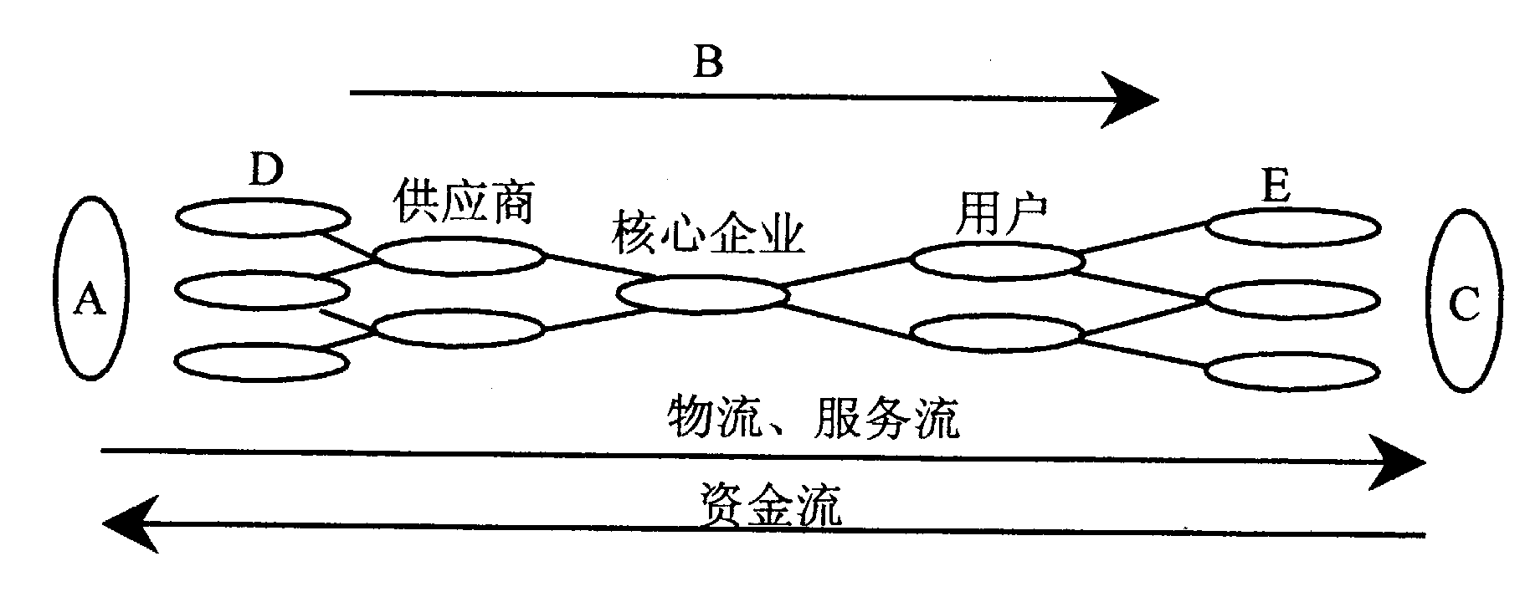
A：
B：
C：
D：
E：

四、应用题（本大题共3小题，每小题10分，共30分）
41．有一个数据浏览界面如图所示。
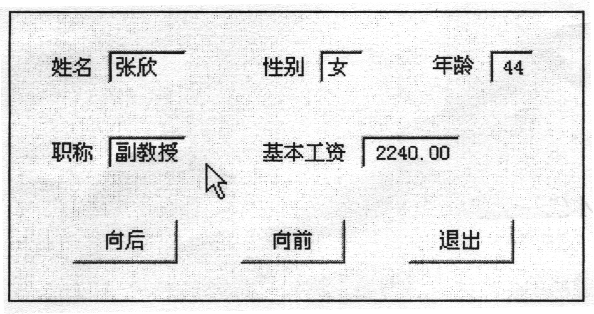
单击“向后”或“向前”按钮可以从前向后或从后向前浏览数据表中的数据，如果“向后”按钮的方法程序如下：
IF！EOF( )
SKIP
ELSE
GO TOP
ENDIF
THISFORM.REFRESH
那么当浏览到最后一条记录时，若再单击该按钮将会出现 （1） 现象。如果“向前”按钮的方法程序如下：
IF！BOF（ ）
SKIP-1
ELSE
GO BOTTOM
ENDIF
THISFORM.REFRESH
那么，当浏览到第一条记录时，若再单击该按钮将会出现 （2） 现象。为了克服这种情况，可将“向后”和“向前”按钮的方法程序分别修改为：
SKIP
IF EOF（ ）
GO TOP
ENDIF
THISFORM.REFRESH
和
SKIP-1
IF BOF( )
GO BOTTOM
ENDIF
THISFORM.REFRESH
但是如果数据表是空的，单击“向后”按钮将会提示 （3） ；单击“向前”按钮将提示 （4） 。为了避免出现这样的提示可以增加一个判断语句。例如“向前”按钮的方法程序可以改为：
IF (5) =0
SKIP
IF EOF( )
GO TOP
ENDIF
THISFORM.REFRESH
ENDIF
请补充完善程序及说明，填写在下面标号后。
（1）
（2）
（3）
（4）
（5）

42．奖券兑奖过程是：接收持券人的奖券，首先核对日期，再根据奖券种类库鉴别奖券类型，然后参照中奖号码库的内容确定中奖信息，最后将中奖结果交持券人。绘制奖券兑奖过程的数据流程图。
43．某单位召开运动会，该单位有多个部门，每个部门有多名运动员，每名运动员可以参加多项比赛，每个项目有多人参加。为了输出如下成绩报告单，请写出满足条件的数据库关系模型。
成绩报告单
项目编号 |  | 项目名称 |  | 性别组
名次 | 运动员号 | 姓名 | 部门编号 | 部门名 | 成绩
1
2
……
6
全国2008年7月
一、单项选择题（本大题共30小题，每小题1分，共30分）
在每小题列出的四个备选项中只有一个是符合题目要求的，请将其代码填写在题后的括号内。错选、多选或未选均无分。
1．在信息中心的组成中，程序员必须参加的组织是( )
A．系统开发组和数据库管理组 B．系统维护组和数据库管理组
C．系统开发组和系统维护组 D．计算机运行组和数据库管理组
2．在大型的、重要的信息系统中，提高系统安全性的主要技术是( )
A．存取控制技术 B．设备冗余技术
C．负荷分布技术 D．系统重新组合技术
3．无论集中开发方式还是分散开发方式，都必须集中管理的是( )
A．开发人员 B．设备与操作
C．数据库 D．开发活动
4．不属于系统实施阶段的工作是( )
A．数据库设计 B．调试程序
C．系统测试 D．系统切换
5．系统直接切换方式的优点是( )
A．安全性好 B．可靠性高
C．费用节省 D．风险较小
6．在结构化程序设计中，不需要专门的结构语句支持的是( )
A．选择结构 B．循环结构
C．顺序结构 D．重复结构
7．用列布局输出学生信息，若需要分别统计每个学生的总分，总分项应放在( )
A．页标头带区 B．总结带区
C．页注脚带区 D．细节带区
8．必须通过用户子类创建的对象是( )
A．工具栏 B．菜单
C．报表 D．表单
9．运行用户菜单ABC的命令是( )
A．DO ABC.PRG B．DO ABC.MPR
C．DO ABC.MNT D．DO ABC.MNX
10．在报表输出命令中，选项PREVIEW可以使报表( )
A．在打印机上输出 B．在屏幕上输出
C．在打印机和屏幕上输出 D．在设定窗口输出
11．通过以转换为中心处理，模块可分解为( )
A．输入检查、分配 B．输入、处理、输出
C．任务检查、调度 D．调度、分配、输出
12．某E-R图中有“课程”实体A，“学生”实体B。实体A和实体B之间存在“选课”联系
(m:n)，转换为关系模型后，“选课”关系的码应该是( )
A．A实体的码 B．B实体的码
C．A、B实体码的组合 D．A或者B实体的码
13．若某邮件系统的附件处理模块中包含：“选择附件”、“上传附件”功能，该模块属于( )
A．逻辑凝聚模块 B．时间凝聚模块
C．功能凝聚模块 D．数据凝聚模块
14．八位“学生”代码由三段组成，如下图所示。

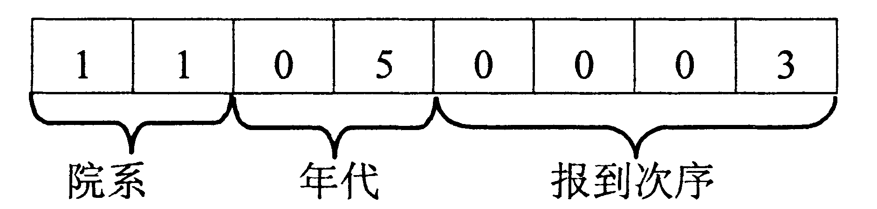

其中后四位采用的是( )
A．顺序码 B．专用码
C．表意码 D．ASCII码
15．只有在数据库表中才能创建的索引类型是( )
A．候选索引 B．主索引
C．惟一索引 D．普通索引
16．系统总体设计主要包括：数据库设计、计算机及网络配置设计和应用系统的( )
A．设计报告 B．总体结构设计
C．可行性分析 D．逻辑模型设计
17．在决策表中，假定有三个判断条件：C1、C2、C3，每个条件都可以取“0”、“1”、“-1”三个值，则可能的条件组合共有( )
A．27种 B．9种
C．36种 D．18种
18．数据流程图是自顶向下逐步分解的，被分解的元素是( )
A．数据存储 B．处理功能
C．外部实体 D．数据关联
19．以下是对数据字典中“数据项”和“数据结构”条目的描述，其中正确的是( )
A．一个数据项只能定义一次，且只能在一个数据结构中出现
B．一个数据项能够定义多次，但只能在一个数据结构中出现
C．一个数据项只能定义一次，但能够在多个数据结构中出现
D．一个数据项能够定义多次，且能够在多个数据结构中出现
20．在信息系统开发之前，首先要做的工作是( )
A．购买计算机设备 B．选择合适的软件
C．进行可行性研究 D．收集各类报表
21．要求企业开发能力高，而且企业内部开发费用大的开发方式是( )
A．自行开发 B．购买软件
C．委托开发 D．合作开发
22．用生命周期法开发管理信息系统的阶段依次是( )
A．系统分析、系统设计、系统实施 B．开发模型、修改模型、模型实施
C．可行性分析、系统设计、开发模型 D．系统设计、系统分析、系统实施
23．能够用二维表形式来表示实体之间联系的是( )
A．网状模型 B．层次模型
C．关系模型 D．E-R模型
24．在计算机中执行最快的语言是( )
A．汇编语言 B．4GL语言
C．JAVA语言 D．机器语言
25．企业外部网Extranet的信息获取方式是( )
A．公开的 B．封闭的
C．半公开的 D．完全封闭的
26．在微型计算机中最核心的部件是( )
A．ROM B．CPU
C．SAM D．RAM
27．为发送信号选择到达目的地的路径称为( )
A．路由 B．呼叫
C．传输 D．应答
28．当前公用数据交换网中主要的交换技术是( )
A．电路交换 B．专线连接
C．报文分组交换 D．报文交换
29．以下关于物流与信息流描述正确的是( )
A．物流是有反馈的、双向的 B．物流是无反馈的、双向的
C．信息流是无反馈的、单向的 D．信息流是有反馈的、双向的
30．EDP的含义是( )
A．计算机辅助设计 B．电子数据处理
C．管理信息系统 D．专家知识系统
二、名词解释题（本大题共5小题，每小题3分，共15分）
31．(程序的)可理解性
32．(数据)采集
33．双向数据流
34．(组织的)总战略
35．(通信过程中)握手
三、简答题(本大题共5小题，每小题5分，共25分)
36．简述系统安全性保护措施。
37．简述代码设计作为系统开发基础工作的重要性。
38．简述用业务流程图来描述原系统业务的过程。
39．简述程序设计员的主要任务。
40．解释DSS的主要特点，并且说明什么是GDSS。
四、应用题（本大题共3小题，每小题10分，共30分）
41．客户打印电话费清单的数据流程图如下，试绘制控制结构图。
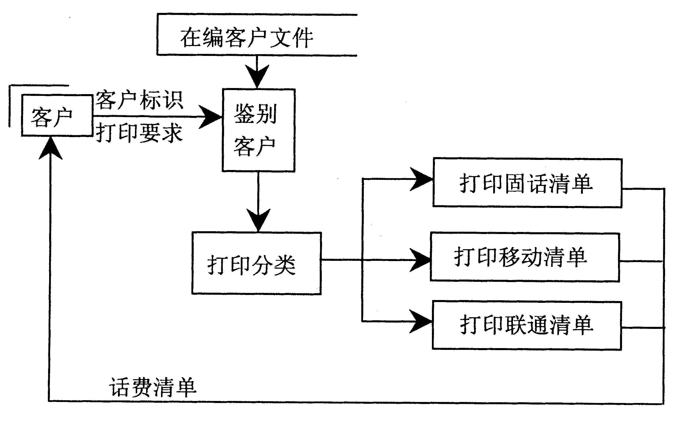

42．填写原型法流程图中的处理内容，说明该开发方法的优点。
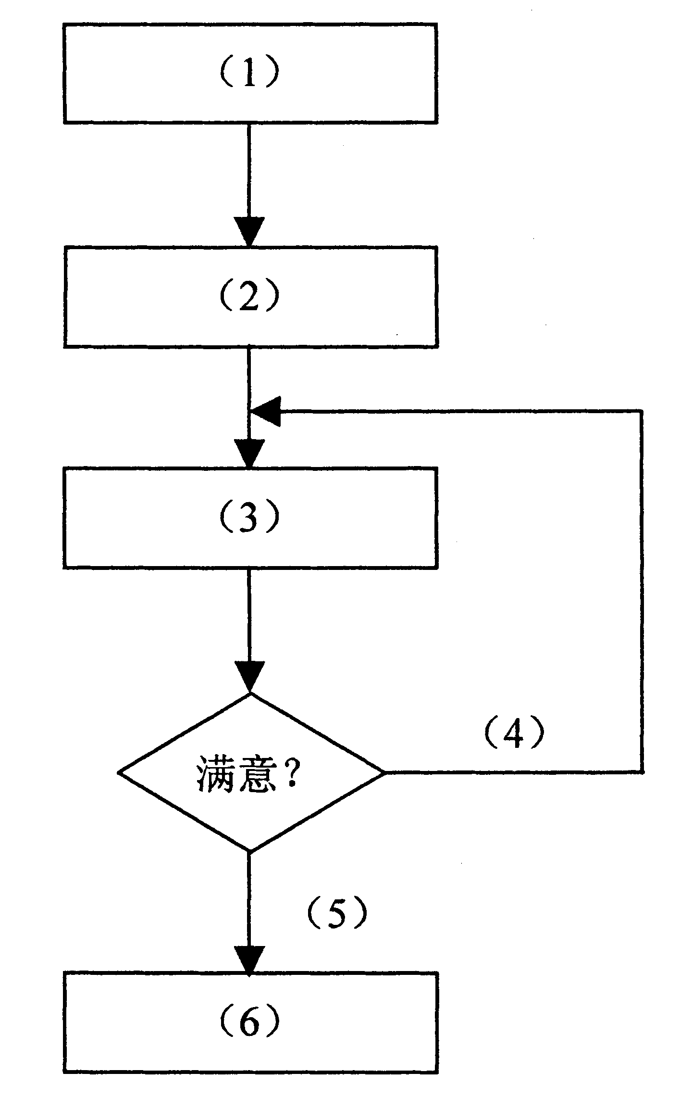

（1）
（2）
（3）
（4）
（5）
（6）
优点：

43．有一个数据操作界面如下图所示：选定“数据备份”(见左图)后，单击“备份”按钮，可以在选定文件夹中用当前日期作为文件名，备份当前文件夹中“学生信息”数据表。若选定“数据恢复”(见右图)后，单击“恢复”按钮，可以用选定文件恢复“学生信息”数据表中的数据。已经为“备份”按钮的CLICK事件编写了程序如下。

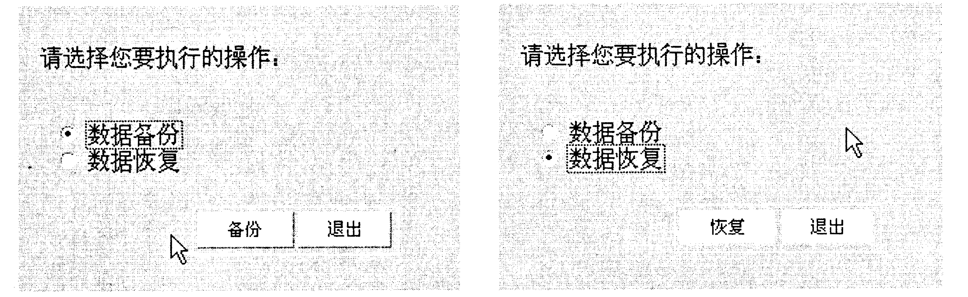

IF THISFORM．OPTIONGROUP1.VALUE=1
TX=GETDIR( ) ＆＆选择存取路径
IF NOT EMPTY(ALLTRIM( (1) ))
X=SUBSTR(DTOC(DATE( )),1,4)+″年″SUBSTR(DTOC(DATE())，6，2)+″月″
+SUBSTR(DTOC(DATE( ))，9，2)+ ″日″
COPY FILE 学生信息.DBF TO (2) .DBF
ENDIF
ELSE
RX=GETFILE(′ (3) ′) ＆＆选择数据文件
IF NOT EMPTY(ALLTRIM( (4) ))
D=″将学生表恢复为″+JUSTSTEM( (5) )+ ″表的数据吗? ″
X=MESSAGEBOX(″＆D″，1+32，″开始″)
IF X= (6)
COPY FILE (7) TO 学生信息.DBF
D=″将学生表成功恢复为″+JUSTSTEM( (8) )+ ″的数据! ″
WAIT D (9) TIMEOUT 3
ENDIF
ENDIF
ENDIF
请补充完善程序，填写在下面标号中。其中函数JUSTSTEM( )，可获取完整路径和主文件名。
(1)
(2)
(3)
(4)
(5)
(6)
(7)
(8)
(9)
全国2008年4月
一、单项选择题（本大题共30小题，每小题1分，共30分）
在每小题列出的四个备选项中只有一个是符合题目要求的，请将其代码填写在题后的括号内。错选、多选或未选均无分。
1．负责编制和修改数据库管理系统的人员是（ ）
A．数据库管理员 B．系统程序员
C．应用程序员 D．维护程序员
2．在信息中心的组成中，系统分析师必须参加的组织是（ ）
A．系统开发组和数据库管理组 B．系统维护组和数据库管理组
C．系统开发组和系统维护组 D．计算机运行组和数据库管理组
3．在系统维护工作中，完善性维护工作所占比重是（ ）
A．70%~80% B．50%~60%
C．30%~40% D．10%~20%
4．在系统测试中的子程序调用错误，属于（ ）
A．功能错误 B．系统错误
C．过程错误 D．编程错误
5．确定存储实体的数据模型和所用数据库管理系统属于（ ）
A．系统规划和系统分析阶段 B．系统分析和系统设计阶段
C．系统设计和系统实施阶段 D．系统分析和系统实施阶段
6．进行模块之间联调和整体系统测试的方法分别是（ ）
A．黑盒法与白盒法 B．白盒法与黑盒法
C．全部采用黑盒法 D．全部采用白盒法
7．学生选课表中已经存在“信息系统”课程的记录，要自动禁止删除相关课程表中的“信息系统”课程记录，应当选择的参照完整性规则是（ ）
A．限制 B．忽略
C．级联 D．更新
8．在面向对象的程序设计中，主要是进行（ ）
A．各种对象的设计 B．数据结构的设计
C．程序语句的设计 D．数据库的设计
9．在运行表单时会发生：Activate、Load和Init三个事件，它们发生的先后顺序是（ ）
A．Load、Activate、Init B．Activate、Init、Load
C．Load、Init、Activate D．Init、Load、Activate
10．能够实现每行输出一条记录的报表布局是（ ）
A．列布局 B．行布局
C．一对多布局 D．多栏布局
11．某行业采用了三位设备代码，第一位用英文小写字母表示设备类型，第二、三位均为阿拉伯数字（代码示例：a21、x78），该行业设备代码的最大容量为（ ）
A．2600 B．1000
C．17576 D．4600
12．数据字典中的“数据项”一般作为概念模型中的（ ）
A．实体 B．实体集
C．属性 D．数据流
13．在下述模块设计中，属于控制耦合方式的是（ ）
A．上层模块负责“输入用户名”，下层模块负责“查询用户信息”
B．上层模块负责“选择出行方式”，下层模块负责“确定航班信息”
C．上层模块负责“确定输出方式”，下层模块负责“选择打印设备”
D．上层模块负责“输入密码”，下层模块负责“密码检验”
14．在绘制控制结构图时，以转换为中心的结构往往被用来分解（ ）
A．数据凝聚模块 B．逻辑凝聚模块
C．功能凝聚模块 D．时间凝聚模块
15．一个系统可以分解成若干层次的多个模块，结构化设计应当先从（ ）
A．底层开始 B．顶层开始
C．中层开始 D．主要模块开始
16．在下面关于系统开发的描述中，说法正确的是（ ）
A．系统开发的投入量超过系统维护的投入量
B．系统维护的投入量超过系统开发的投入量
C．在系统开发过程中，编程投入比重最大
D．系统分析与设计投入量超过测试程序投入量
17．在某企业财务管理系统的设计中，顶层数据流程图的外部实体包括（ ）
A．工资、固定资产和财务部门
B．银行、客户、供应商和固定资产部门
C．成本核算、生产、销售和运输部门
D．银行、客户、供应商及生产、销售部门
18．在系统开发过程中，一般使用“判定表”的阶段是（ ）
A．系统分析 B．系统设计
C．系统实施 D．系统运行
19．在系统分析过程中使用三种主要图表工具的先后顺序是（ ）
A．业务流程图、信息关联图、数据流程图 B．业务流程图、数据流程图、信息关联图
C．数据流程图、业务流程图、信息关联图 D．信息关联图、业务流程图、数据流程图
20．诺兰模型中管理焦点的转折点是（ ）
A．数据资源到集成 B．数据资源到控制
C．信息技术到数据资源 D．数据资源到成熟
21．信息系统必须具有开放性、易维护性和扩展性，才能（ ）
A．适应环境 B．降低成本
C．易于开发 D．提高质量
22．详细设计的主要工作包括代码设计、用户界面设计、处理过程设计和编写（ ）
A．系统分析报告 B．系统设计报告
C．系统实施报告 D．系统规划报告
23．字符处理软件Word是（ ）
A．系统软件 B．支持软件
C．高级语言 D．应用软件
24．计算机网络协议是（ ）
A．一个应用软件 B．一种硬件结构
C．一种网络结构 D．一套法规文件
25．计算机中直接用MIPS衡量的性能指标是（ ）
A．处理能力 B．存取周期
C．内存容量 D．运算速度
26．在数据库模式中决定数据独立性的主要因素是（ ）
A．逻辑模式 B．子模式
C．模式映像 D．外模式
27．父母的血型分别是A和B型，假如子女的血型是AB型，从集合运算的角度看，属于（ ）
A．差运算 B．并运算
C．交运算 D．连接运算
28．在微型计算机中处理的所有信息采用二进制形式，其主要原因是（ ）
A．与人工计算方式相区别 B．降低运算难度
C．避免与十进制相混淆 D．与逻辑电路硬件相适应
29．以下关于ERP特点描述正确的是（ ）
A．仅仅面向各类制造业 B．面向供应链的信息集成
C．不包括成本计划子系统 D．独立于企业业务流程重组
30．提供给企业中级管理人员使用的信息主要是（ ）
A．战略信息 B．战术信息
C．业务信息 D．操作信息
二、名词解释题（本大题共5小题，每小题3分，共15分）
31．完善性维护
32．系统设计报告
33．（数据流程图中的）处理功能
34．CSF
35．向导
三、简答题（本大题共5小题，每小题5分，共25分）
36．简述在Visual FoxPro中项目管理器的功能。
37．简述模块独立性高的含义及其优点。
38．在系统的数据调查中该如何估算数据分布。
39．简述生命周期法中系统分析阶段的主要任务。
40．简述电子商务（EC）的主要功能。
四、应用题（本大题共3小题，每小题10分，共30分）
41．需要输出的教工信息报表如下所示：（假定工资超过1000元所得税按10%计算）

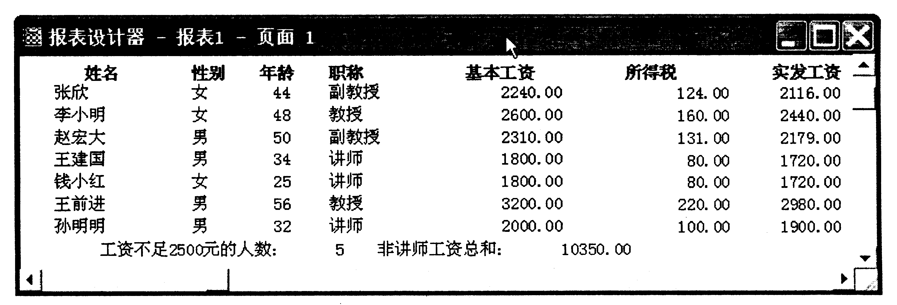

其中所得税、实发工资及两个统计项是报表输出时计算所得，如果报表布局形式如下
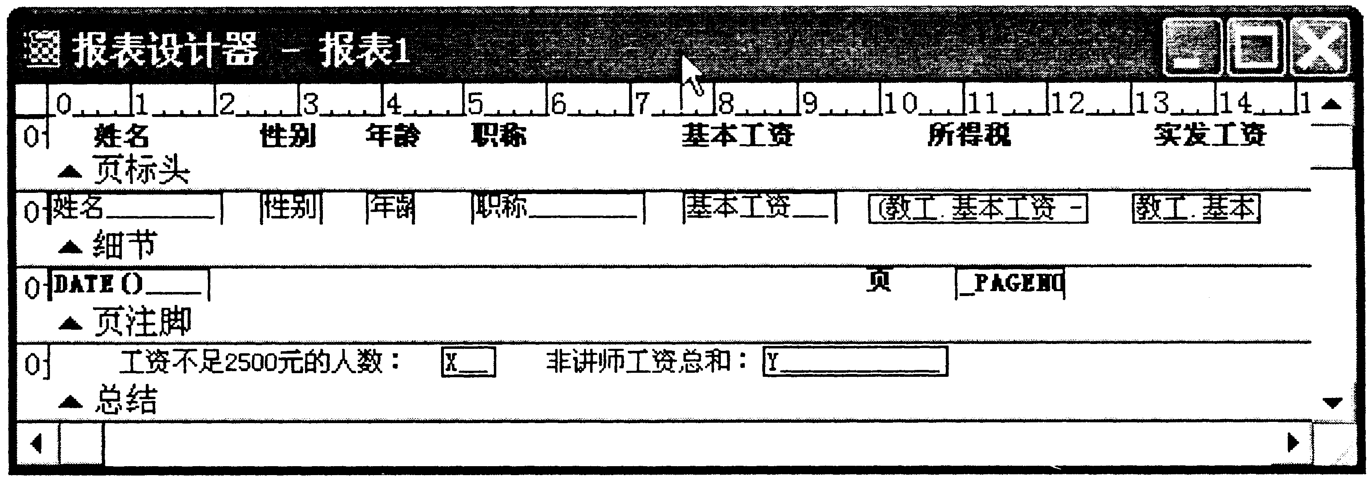

其中总结带区中两个统计项的变量X、Y是通过数据环境的INIT事件程序计算得到的。
请在后面的编号位置补充完成下面的INIT事件程序。
PUBLIC X，Y
___________（1）___________ &&计算人数
___________（2）___________ &&计算工资总和
每人的所得税和实发工资两项用域控件实现，请将各操作步骤在后面的编号位置补充完整。
①选定工具栏域控件后在报表布局的_____（3）_____带区相应所得税位置单击；
②在报表表达式对话框中输入表达式_____（4）_____；
③在报表表达式对话框中输入格式_____（5）_____；单击确定按钮关闭对话框；
④选定工具栏域控件后在报表布局的_____（6）_____带区相应实发工资位置单击；
⑤在报表表达式对话框中输入表达式_____（7）_____；
⑥在报表表达式对话框中输入格式_____（8）_____，单击确定按钮关闭对话框。
（1） （5）
（2） （6）
（3） （7）
（4） （8）
42．产生固定资产资料数据流程图如下，做出以业务为中心的模块控制结构图。
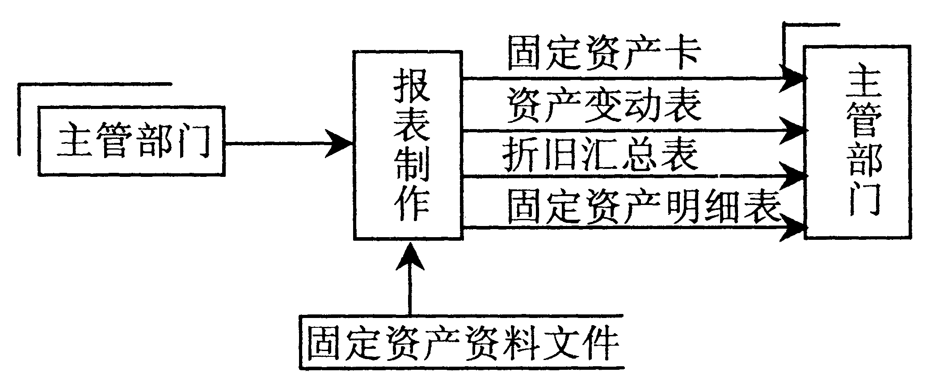

43．教学管理的主要工作过程是：
系办（公室）输入班级和教学时间，查看教学计划表，确定本学期教学任务；根据本学期教学任务，查看教师表，制作开课任务书和班级教学计划表。查询时，教师输入教师姓名和时间，查询本人的教学任务；学生输入班级和时间，查询班级教学计划。画出教学管理的数据流程图。

全国2007年10月
一、单项选择题（本大题共30小题，每小题1分，共30分）
在每小题列出的四个备选项中只有一个是符合题目要求的，请将其代码填写在题后的括号内。错选、多选或未选均无分。
1．在MIS研究中关于“数据”的描述不包含（ ）
A．数值 B．图像
C．操作 D．非数值
2．DSS的基本组成包括模型库、数据库及（ ）
A．人机交互系统 B．系统支持程序
C．数据通信系统 D．电子数据处理
3．互联网中为了在不同网络节点的进程之间交换数据，应当提供（ ）
A．各种互联服务 B．网络记账
C．网络间链路 D．适当的路由
4．所谓媒体是指（ ）
A．表示和传播信息的载体 B．各种信息的编码
C．计算机的输入输出信息 D．计算机屏幕显示的信息
5．计算机网络从逻辑上可分为两类，它们是（ ）
A．点对点网和广播网 B．共享介质式和交换式网
C．资源子网和通信子网 D．对等网和客户服务器网
6．不能保存在数据库文件中的对象是（ ）
A．自由表 B．视图
C．表单 D．存储过程
7．目前在因特网上使用最频繁的一种通信方式是（ ）
A．IP电话 B．网上寻呼
C．网上聊天 D．电子邮件
8．在计算机网络中实现存储转发、路由选择数据交换技术的是（ ）
A．包交换 B．电路交换
C．专线连接 D．线路交换
9．关于委托开发方式的特点，描述正确的是（ ）
A．开发周期短 B．系统维护工作容易
C．内部费用高 D．外部费用较低
10．CASE的含意是（ ）
A．企业资源计划 B．面向对象的开发方法
C．制造资源计划 D．计算机辅助软件工程
11．关于系统规划目的的描述中不正确的是（ ）
A．为系统开发决策提供依据 B．明确系统开发的优先顺序
C．信息系统逻辑模型的建立 D．满足各部门对信息的需求
12．数据字典中“数据项”的定义包括名称、编号、数据类型、长度和（ ）
A．最大记录数 B．处理频率
C．取值范围 D．数据来源
13．在U/C矩阵中，要求每个数据类（纵列）只能有一个“C”的检验是（ ）
A．完备性检验 B．一致性检验
C．无冗余性检验 D．可维护性检验
14．在系统数据流程图中外部实体符号的含义是（ ）
A．带输入数据的外部实体 B．接收数据输出的外部实体
C．带处理过程的外部实体 D．图中重复存在的外部实体
15．构成结构化系统的基本元素是（ ）
A．程序 B．字段
C．模块 D．接口
16．以下对模块功能的描述中，正确的是（ ）
A．上层模块的任务比较具体 B．下层模块的任务比较抽象
C．非直接上下级模块间不能通信 D．模块调用的顺序是自上而下
17．需要采用以业务为中心方式分解的模块类型是（ ）
A．数据凝聚 B．逻辑凝聚
C．功能凝聚 D．时间凝聚
18．在系统总体设计中，模块间的控制耦合应（ ）
A．全部采用 B．尽可能多用
C．尽可能少用 D．全部不用
19．在数据库设计的过程中，采用的E-R模型属于（ ）
A．逻辑数据模型 B．物理数据模型
C．关系数据模型 D．概念数据模型
20．验证ASCII代码正确的标准是（ ）
A．最高位是1 B．最高位是0
C．最低位是1 D．最低位是0
21．在用户登录界面中，接收用户口令的文本框对象属性PasswordChar应当设置为（ ）
A．占位符 B．隐含状态
C．只读状态 D．不显示
22．为了避免出现输入数据的不一致性，应当使用“一次输入”法，它属于（ ）
A．统一输入原则 B．数据简捷原则
C．源点输入原则 D．界面友好原则
23．若价目表中商品发生了价格调整，订货单中相应商品价格必须相应修改。这需要建立两个表格的关联，并定义其（ ）
A．字段有效性 B．记录有效性
C．更新触发器 D．参照完整性
24．要在报表中计算学生个人平均成绩，应当添加（ ）
A．总结带区 B．组标头
C．域控件 D．组注脚
25．实施信息系统开发，除了人员培训和数据准备外，最重要的工作是（ ）
A．购置计算机 B．购置软件
C．业务流程重组 D．配置网络环境
26．在系统初始化过程中，工作量最大且时间最紧迫的环节是（ ）
A．运行环境设置 B．系统运行
C．系统资源设置 D．数据加载
27．在程序设计中，最难检测的错误是（ ）
A．语句错误 B．语法错误
C．逻辑错误 D．系统错误
28．在大型的、重要的信息系统中，提高系统安全性常用的方法是（ ）
A．数据加密技术 B．设备冗余技术
C．负荷分布技术 D．系统重组技术
29．系统维护的最主要内容是（ ）
A．应用软件维护 B．数据维护
C．代码维护 D．硬件设备维护
30．在信息系统开发的测试阶段，必须要用户参与的是（ ）
A．单元测试 B．子系统测试
C．验收测试 D．系统测试
二、名词解释题（本大题共5小题，每小题3分，共15分）
31．批处理
32．集中式（信息系统）
33．信息关联图
34．企业战略
35．C/S模式
三、简答题（本大题共5小题，每小题5分，共25分）
36．简述BPR及其含义。
37．简述文档在软件开发过程中的主要作用。
38．简述代码设计的原则。
39．将上层模块分解为下层模块时，可以有三种不同的结构形式。请写出三种结构形式的名称并画出各自的控制结构图。
40．简述面向对象程序设计的特点。
四、应用题（本大题共3小题，每小题10分，共30分）
41．固定资产管理的处理流程如下：接受业务部门交来的固定资产增减报表，进行资料录入后存储到固定资产增减文件，每月末根据这个文件进行更新，存储到固定资产卡片文件。然后依据卡片文件计算资产折旧，存储到折旧文件。资料查询时由主管部门提出查询要求，根据前述三个文件产生查询报表发给相应主管部门。
画出固定资产管理数据流程图。

42．学生管理系统的数据库E-R图如下：
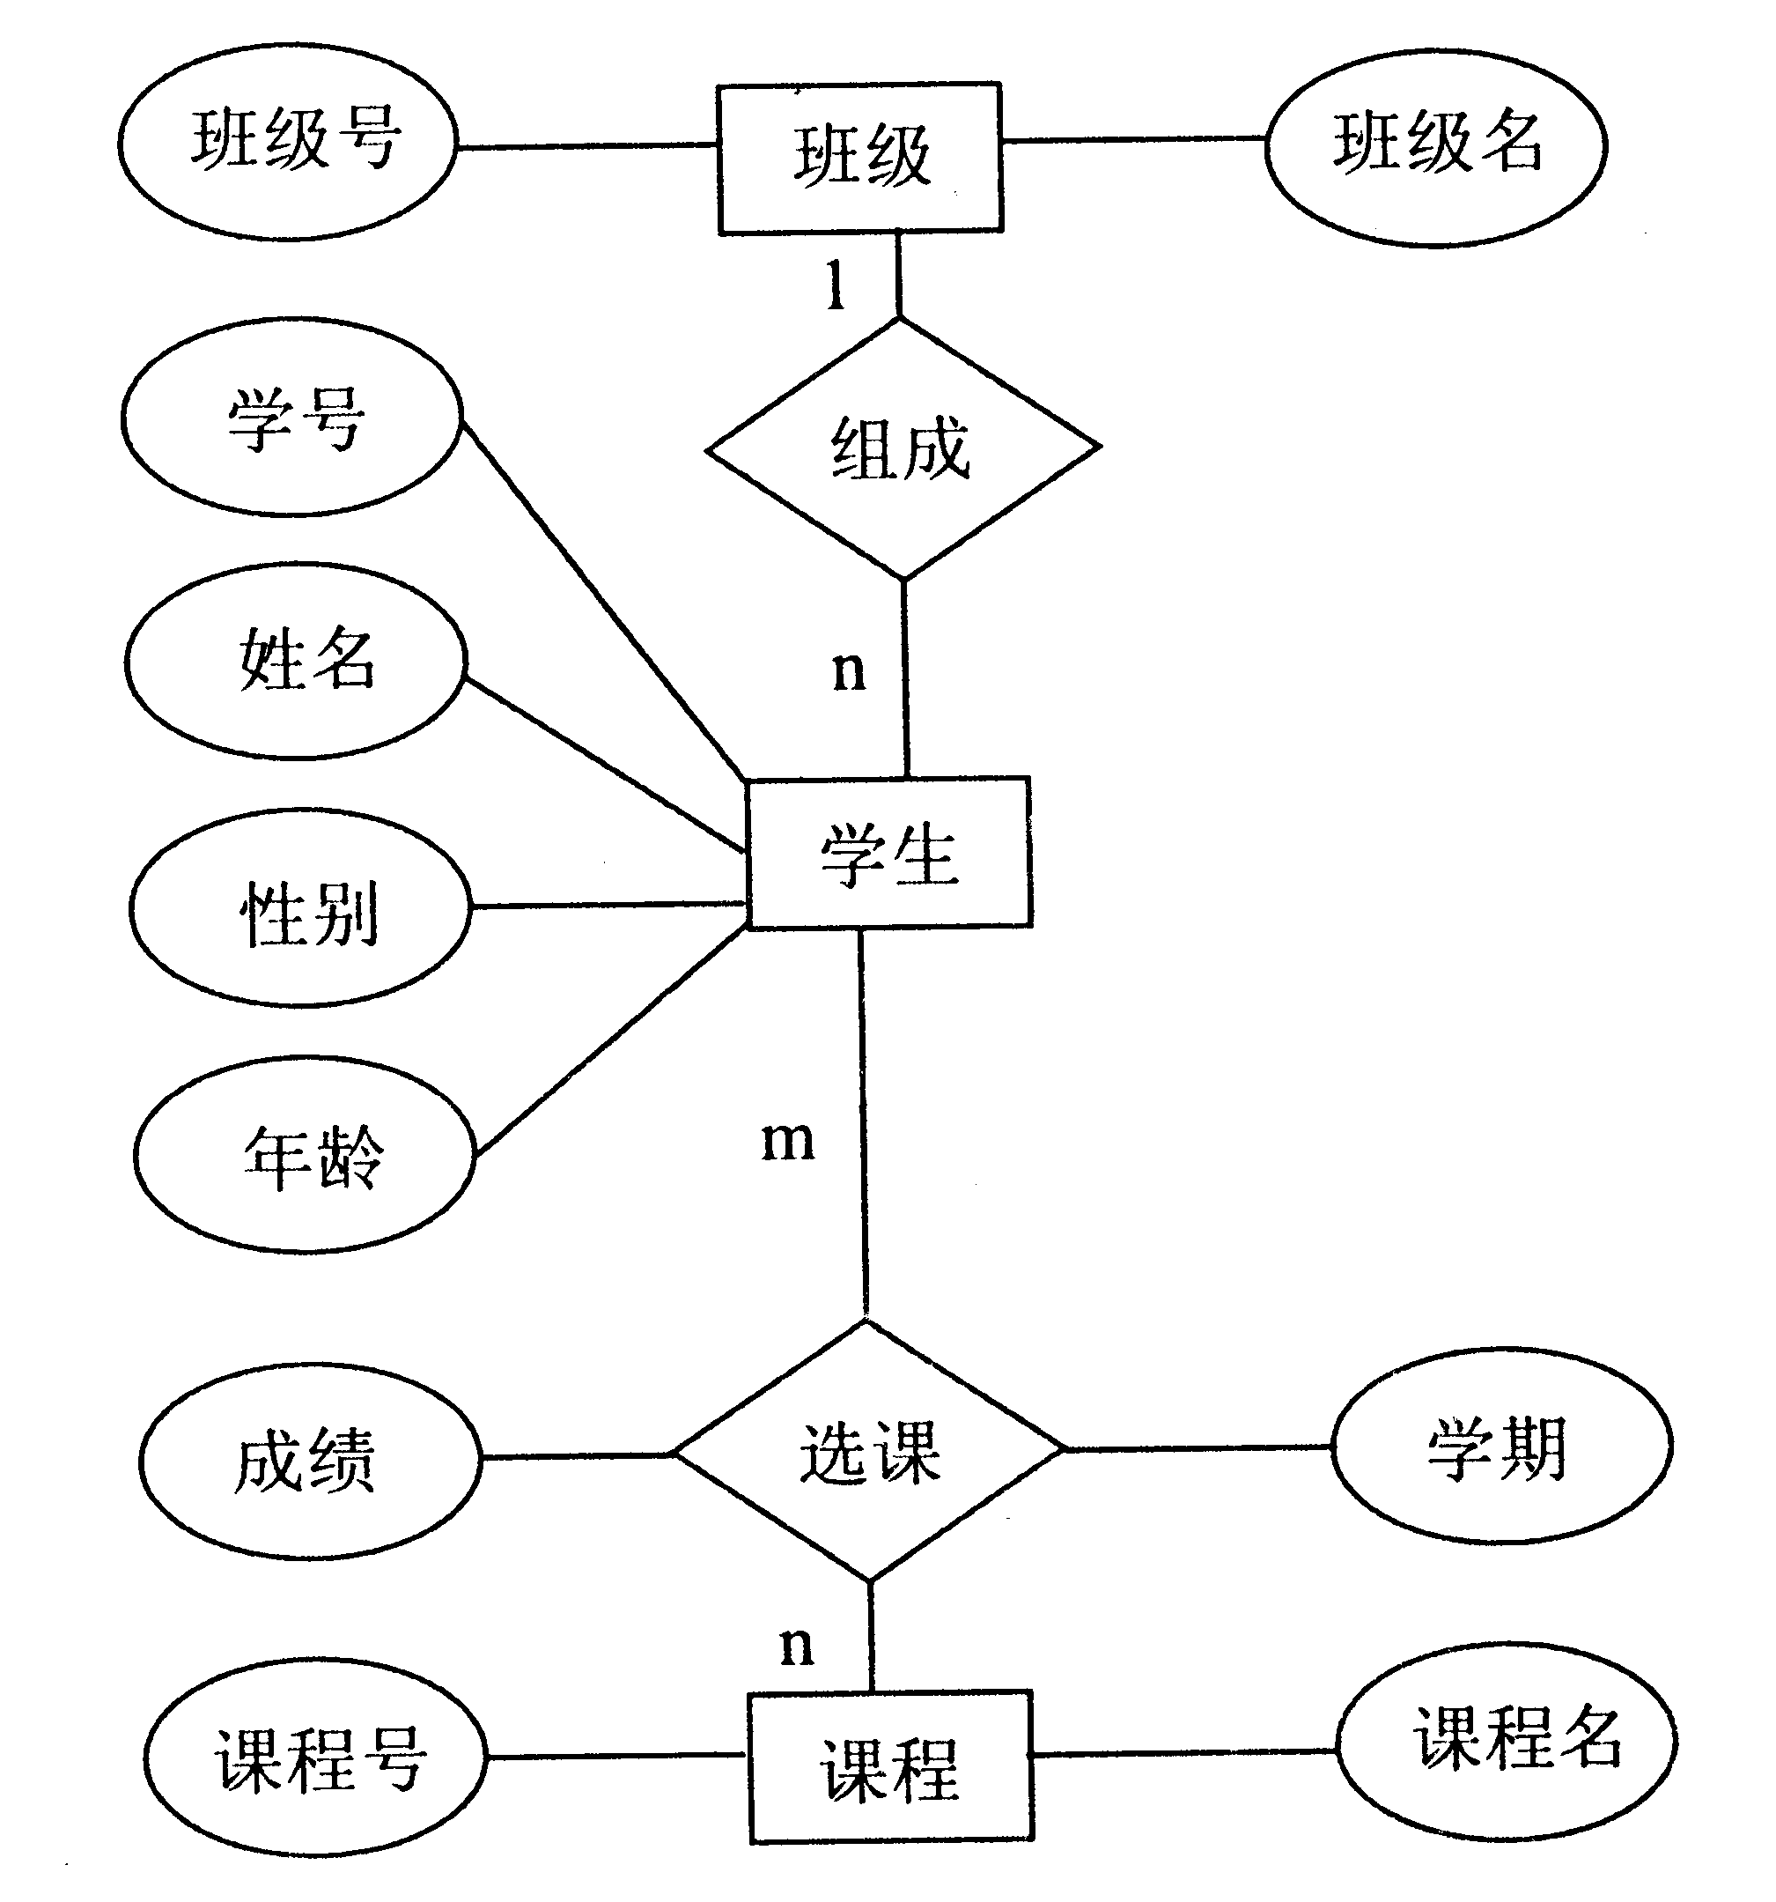
根据E-R图的内容，完成此系统的数据库逻辑设计。
43．利用表单创建一个学生数据表的输入界面，表单名是FORM1.SCX，其形式如下图。
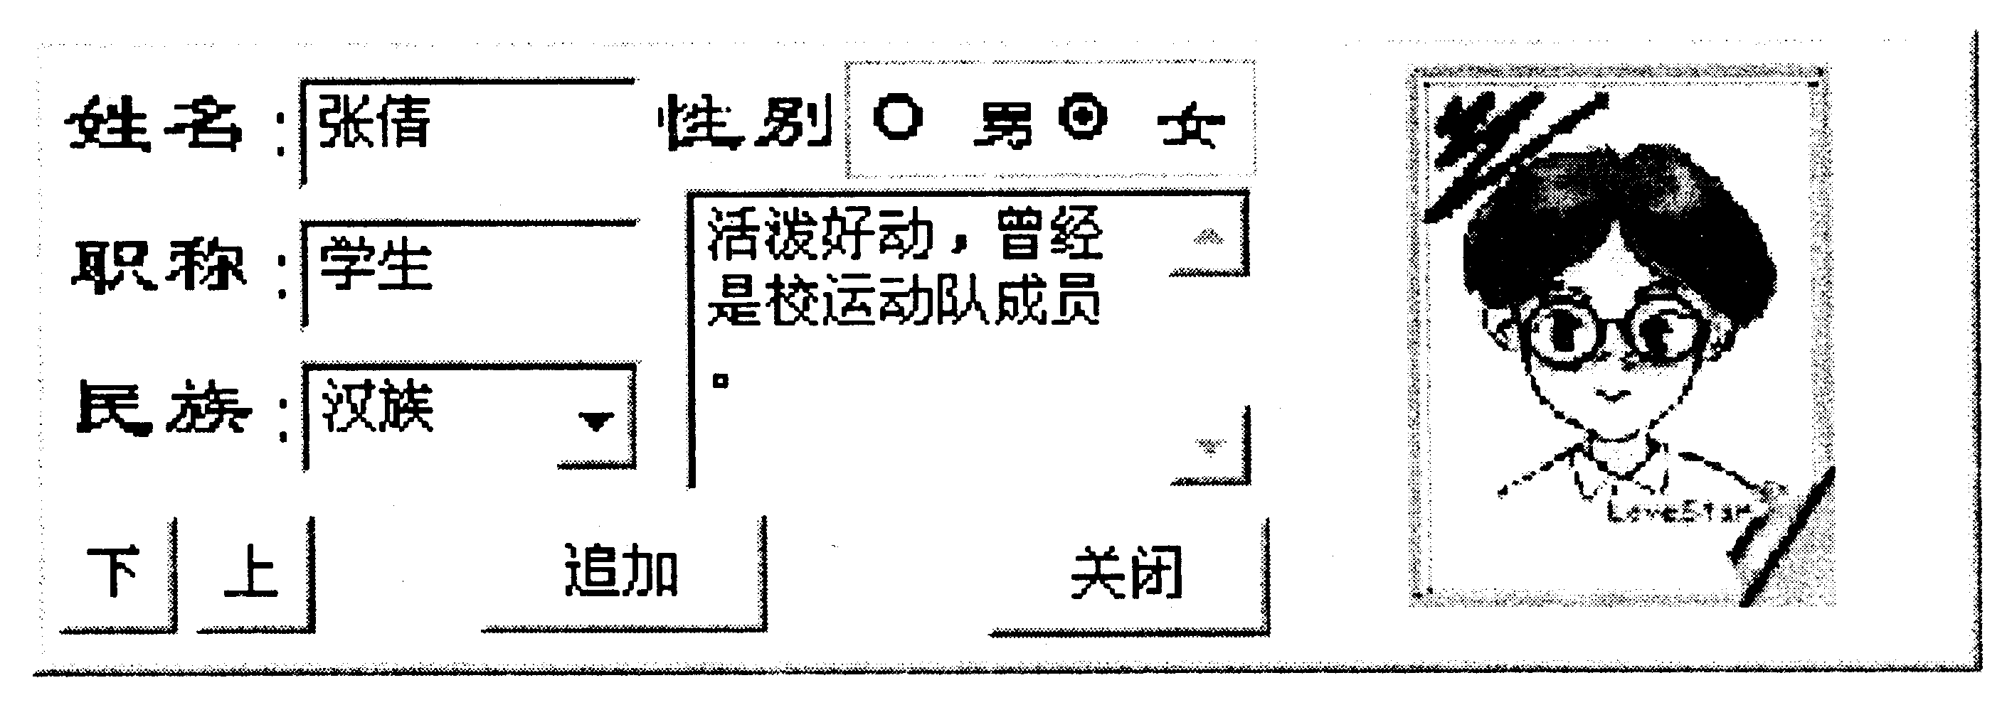
假定数据表名是STUDENT.DBF，数据表结构如下。
字段 | 字段名 | 类型 | 宽度 | 小数位
1 | XH | 字符型 | 4
2 | XM | 字符型 | 6
3 | XB | 字符型 | 2
4 | MZ | 字符型 | 6
5 | JL | 备注型 | 4
6 | ZP | 通用型 | 4
7 | NL | 数值型 | 2
8 | ZC | 字符型 | 6
* *总计* * |  |  | 35
请填空完成下面的操作。为了将“性别”字段XB在表单上自动生成的文本框换成当前的单选框，应当
1．选定该文本框，单击 （1） 键删除；
2．单击表单控件工具栏的 （2） ，在表单原文本框位置单击，创建1个单选框控件；
3．在新建对象上打开快捷菜单，单击 （3） 选项，打开其生成器对话框；
4．在按钮页面的 （4） 中分别输入：男，女；
5．在布局页面 （5） 中选择水平方式；
6．在“值”页面选择存储字段名为： （6） ；
7．关闭生成器对话框。
为表单操作按钮添加的方法程序如下。
“追加”按钮的Click方法为
（7） BLANK && 追加空记录
（8） XH WITH ″0000″ && 给定XH字段初值
THISFORM. （9） && 刷新界面
THISFORM.TEXT1. （10） && 指定焦点
（1）
（2）
（3）
（4）
（5）
（6）
（7）
（8）
（9）
（10）
全国2007年7月
一、单项选择题(本大题共30小题，每小题1分，共30分)
在每小题列出的四个备选项中只有一个是符合题目要求的，请将其代码填写在题后的括号内。错选、多选或未选均无分。
1．关于数据和信息的描述中，正确的是（ ）
A．数据是对事物运动状态和特征的描述
B．信息是载荷数据且不可改变的物理符号
C．任何数据都可以表示为决策所用的信息
D．信息不随载体的性质和形式而改变
2．管理信息的特点之一是（ ）
A．信息加工和应用的时空一致性 B．信息处理方法多种多样
C．信息资源的消耗性大 D．原始数据仅来源于企业内部
3．在计算机中总是采用二进制形式数据的主要原因是（ ）
A．区别于人工计算方式 B．更加适合逻辑运算
C．避免与十进制相混淆 D．适应逻辑电路硬件
4．学生关系模式如下：学生(学号，姓名，性别，年龄)其中属性“性别”是（ ）
A．主属性 B．非主属性
C．候选码 D．主码
5．电子表格软件Excel是（ ）
A．系统软件 B．支持软件
C．高级语言 D．应用软件
6．顾客在商场购物，顾客与商品之间的联系是（ ）
A．1∶1 B．1∶n
C．n∶1 D．m∶n
7．以数据库管理系统观点模拟现实世界的模型是（ ）
A．物理数据模型 B．关系数据模型
C．概念数据模型 D．实体联系模型
8．报文分组交换方式中每个分组中除了有：目的地址、源地址、数据、报文号、分组号，还必须有（ ）
A．返回信息 B．控制信息
C．校验 D．路由
9．用生命周期法开发信息系统的主要优点是（ ）
A．自底向上开发 B．严格区分工作阶段
C．容易准确定义需求 D．开发周期相对较短
10．购买应用软件产品的主要缺点是（ ）
A．产品可靠性、稳定性差 B．不具有先进性
C．系统实施费用高 D．开发周期长
11．诺兰模型中的转折点是（ ）
A．普及阶段 B．控制阶段
C．集成阶段 D．数据管理阶段
12．在U／C矩阵中，每个功能必须产生或者使用数据类，这是U／C矩阵的（ ）
A．准确性检验 B．完备性检验
C．一致性检验 D．无冗余性检验
13．系统开发工作正式开展后，系统生命周期第一阶段的工作是（ ）
A．可行性研究 B．初步调查
C．系统分析 D．系统设计
14．不属于数据字典条目的是（ ）
A．数据结构 B．组织结构
C．数据存储 D．外部实体
15．信息系统必须适应环境的变化，对于开发和维护影响最大的因素是（ ）
A．可修改性 B．易读性
C．可用性 D．易调试性
16．在管理信息系统中，物资代码一般采用成组码和（ ）
A．表意码 B．重复码
C．组合码 D．顺序码
17．从数据库设计的过程看，用E-R图所描述的是（ ）
A．物理数据模型 B．逻辑数据模型
C．概念数据模型 D．关系数据模型
18．可以按照以业务为中心结构进行分解的是（ ）
A．数据凝聚模块 B．逻辑凝聚模块
C．功能凝聚模块 D．偶然凝聚模块
19．采用与原来手工系统相同的形式建立的编码叫做（ ）
A．成组码 B．表意码
C．重复码 D．专用码
20．描述信息系统物理结构的主要工具是（ ）
A．数据流程图 B．业务流程图
C．模块结构图 D．数据功能图
21．描述对象的数据、数据操作和响应的过程是（ ）
A．程序设计 B．事件描述
C．类的描述 D．界面设计
22．不能使用自定义工具栏的对象是（ ）
A．屏幕 B．表单
C．窗口 D．报表
23．若需要让“学生管理”菜单文件在屏幕上出现，应当执行（ ）
A．DO学生管理．MNT B．DO学生管理．MNX
C．DO学生管理．PRG D．DO学生管理．MPR
24．在Visual FoxPro中主要的人机操作界面是（ ）
A．对话框、浏览器、编辑器 B．生成器、设计器、向导
C．设计器、浏览器、生成器 D．命令窗口、菜单、工具栏
25．在Visual FoxPro中，指针型循环结构的命令动词是（ ）
A．LOCATE B．WHILE
C．SCAN D．FOR
26．在程序调试过程中，最难检测的错误是（ ）
A．语法错误 B．操作错误
C．系统错误 D．逻辑错误
27．应用程序的编制与调试属于系统开发的（ ）
A．系统分析阶段 B．系统设计阶段
C．系统实施阶段 D．系统维护阶段
28．为保证系统能够在遇到意外情况时正常运行的技术是（ ）
A．数据加密技术 B．负荷分布技术
C．设备冗余技术 D．存取控制技术
29．在信息系统开发的措施中，对人员及管理控制的目的是保证系统的（ ）
A．安全性 B．完整性
C．可靠性 D．通用性
30．在信息中心中，系统分析师适合参加系统开发组和（ ）
A．数据库管理组 B．系统维护组
C．计算机运行组 D．网络管理组
二、名词解释题（本大题共5小题，每小题3分，共15分）
31．CSTNET
32．经济可行性
33．顶层数据流程图
34．预览
35．存取控制
三、简答题（本大题共5小题，每小题5分，共25分）
36．简述制造业企业的主要固定信息并举例。
37．简述系统开发文档的作用。
38．简述业务流程调查中要注意的问题。
39．简述数据表索引的作用。
40．简述系统实施工作的依据和主要工作内容。
四、应用题(本大题共3小题，每小题10分，共30分)
41．已经创建了图书报表布局及输出形式如下图所示。
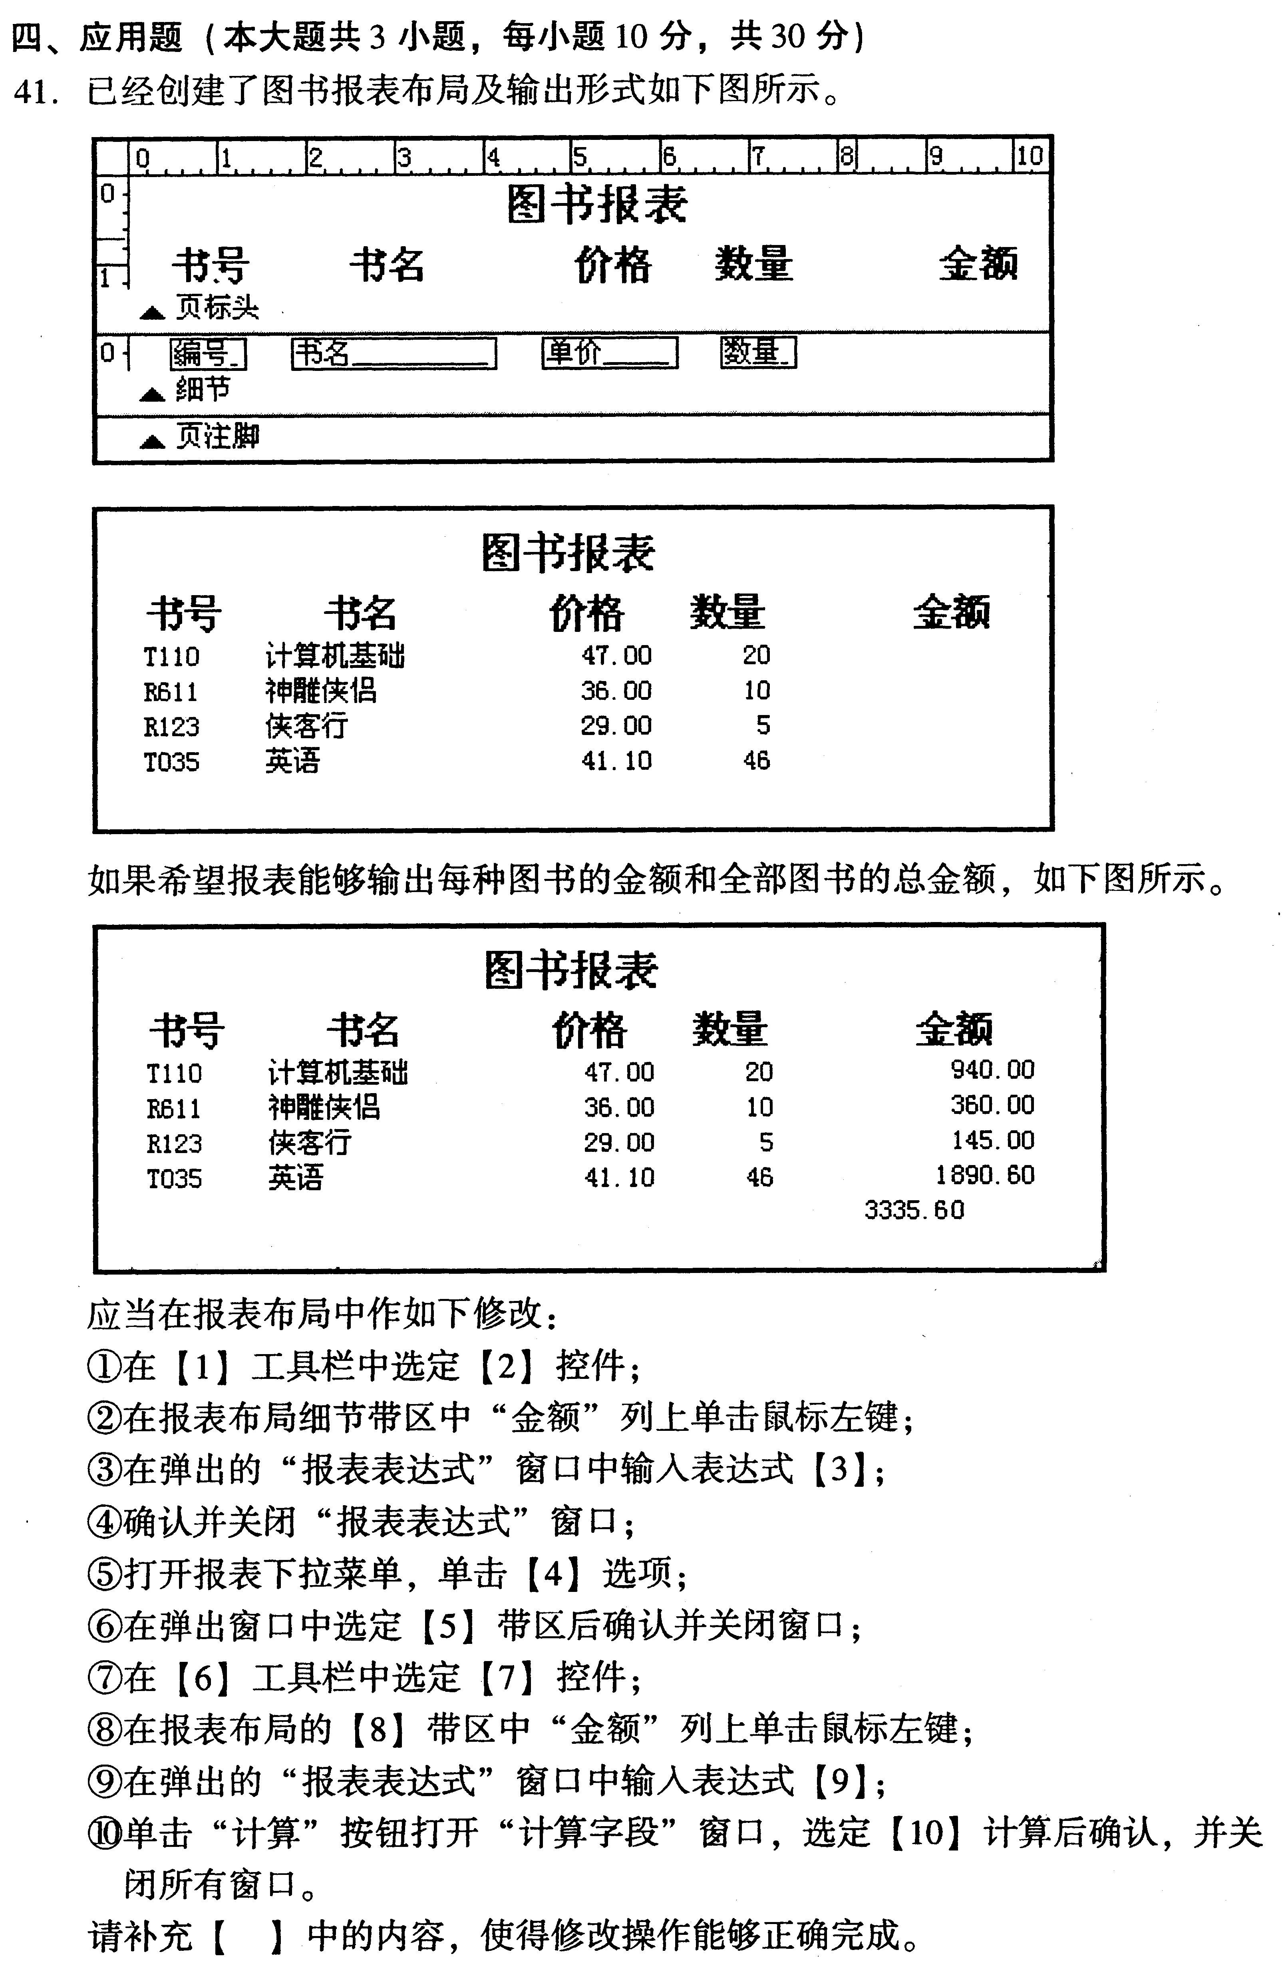
如果希望报表能够输出每种图书的金额和全部图书的总金额，如下图所示。
应当在报表布局中作如下修改：
在【1】工具栏中选定【2】控件；
在报表布局细节带区中“金额”列上单击鼠标左键；
在弹出的“报表表达式”窗口中输入表达式【3】；
确认并关闭“报表表达式”窗口；
打开报表下拉菜单，单击【4】选项；
在弹出窗口中选定【5】带区后确认并关闭窗口；
在【6】工具栏中选定【7】控件；
在报表布局的【8】带区中“金额”列上单击鼠标左键；
在弹出的“报表表达式”窗口中输入表达式【9】；
单击“计算”按钮打开“计算字段”窗口，选定【10】计算后确认，并关
闭所有窗口。
请补充【】中的内容，使得修改操作能够正确完成。
（1）
（2）
（3）
（4）
（5）
（6）
（7）
（8）
（9）
（10）
42．系统的生命周期过程如下，填写各阶段的步骤，并回答问题。
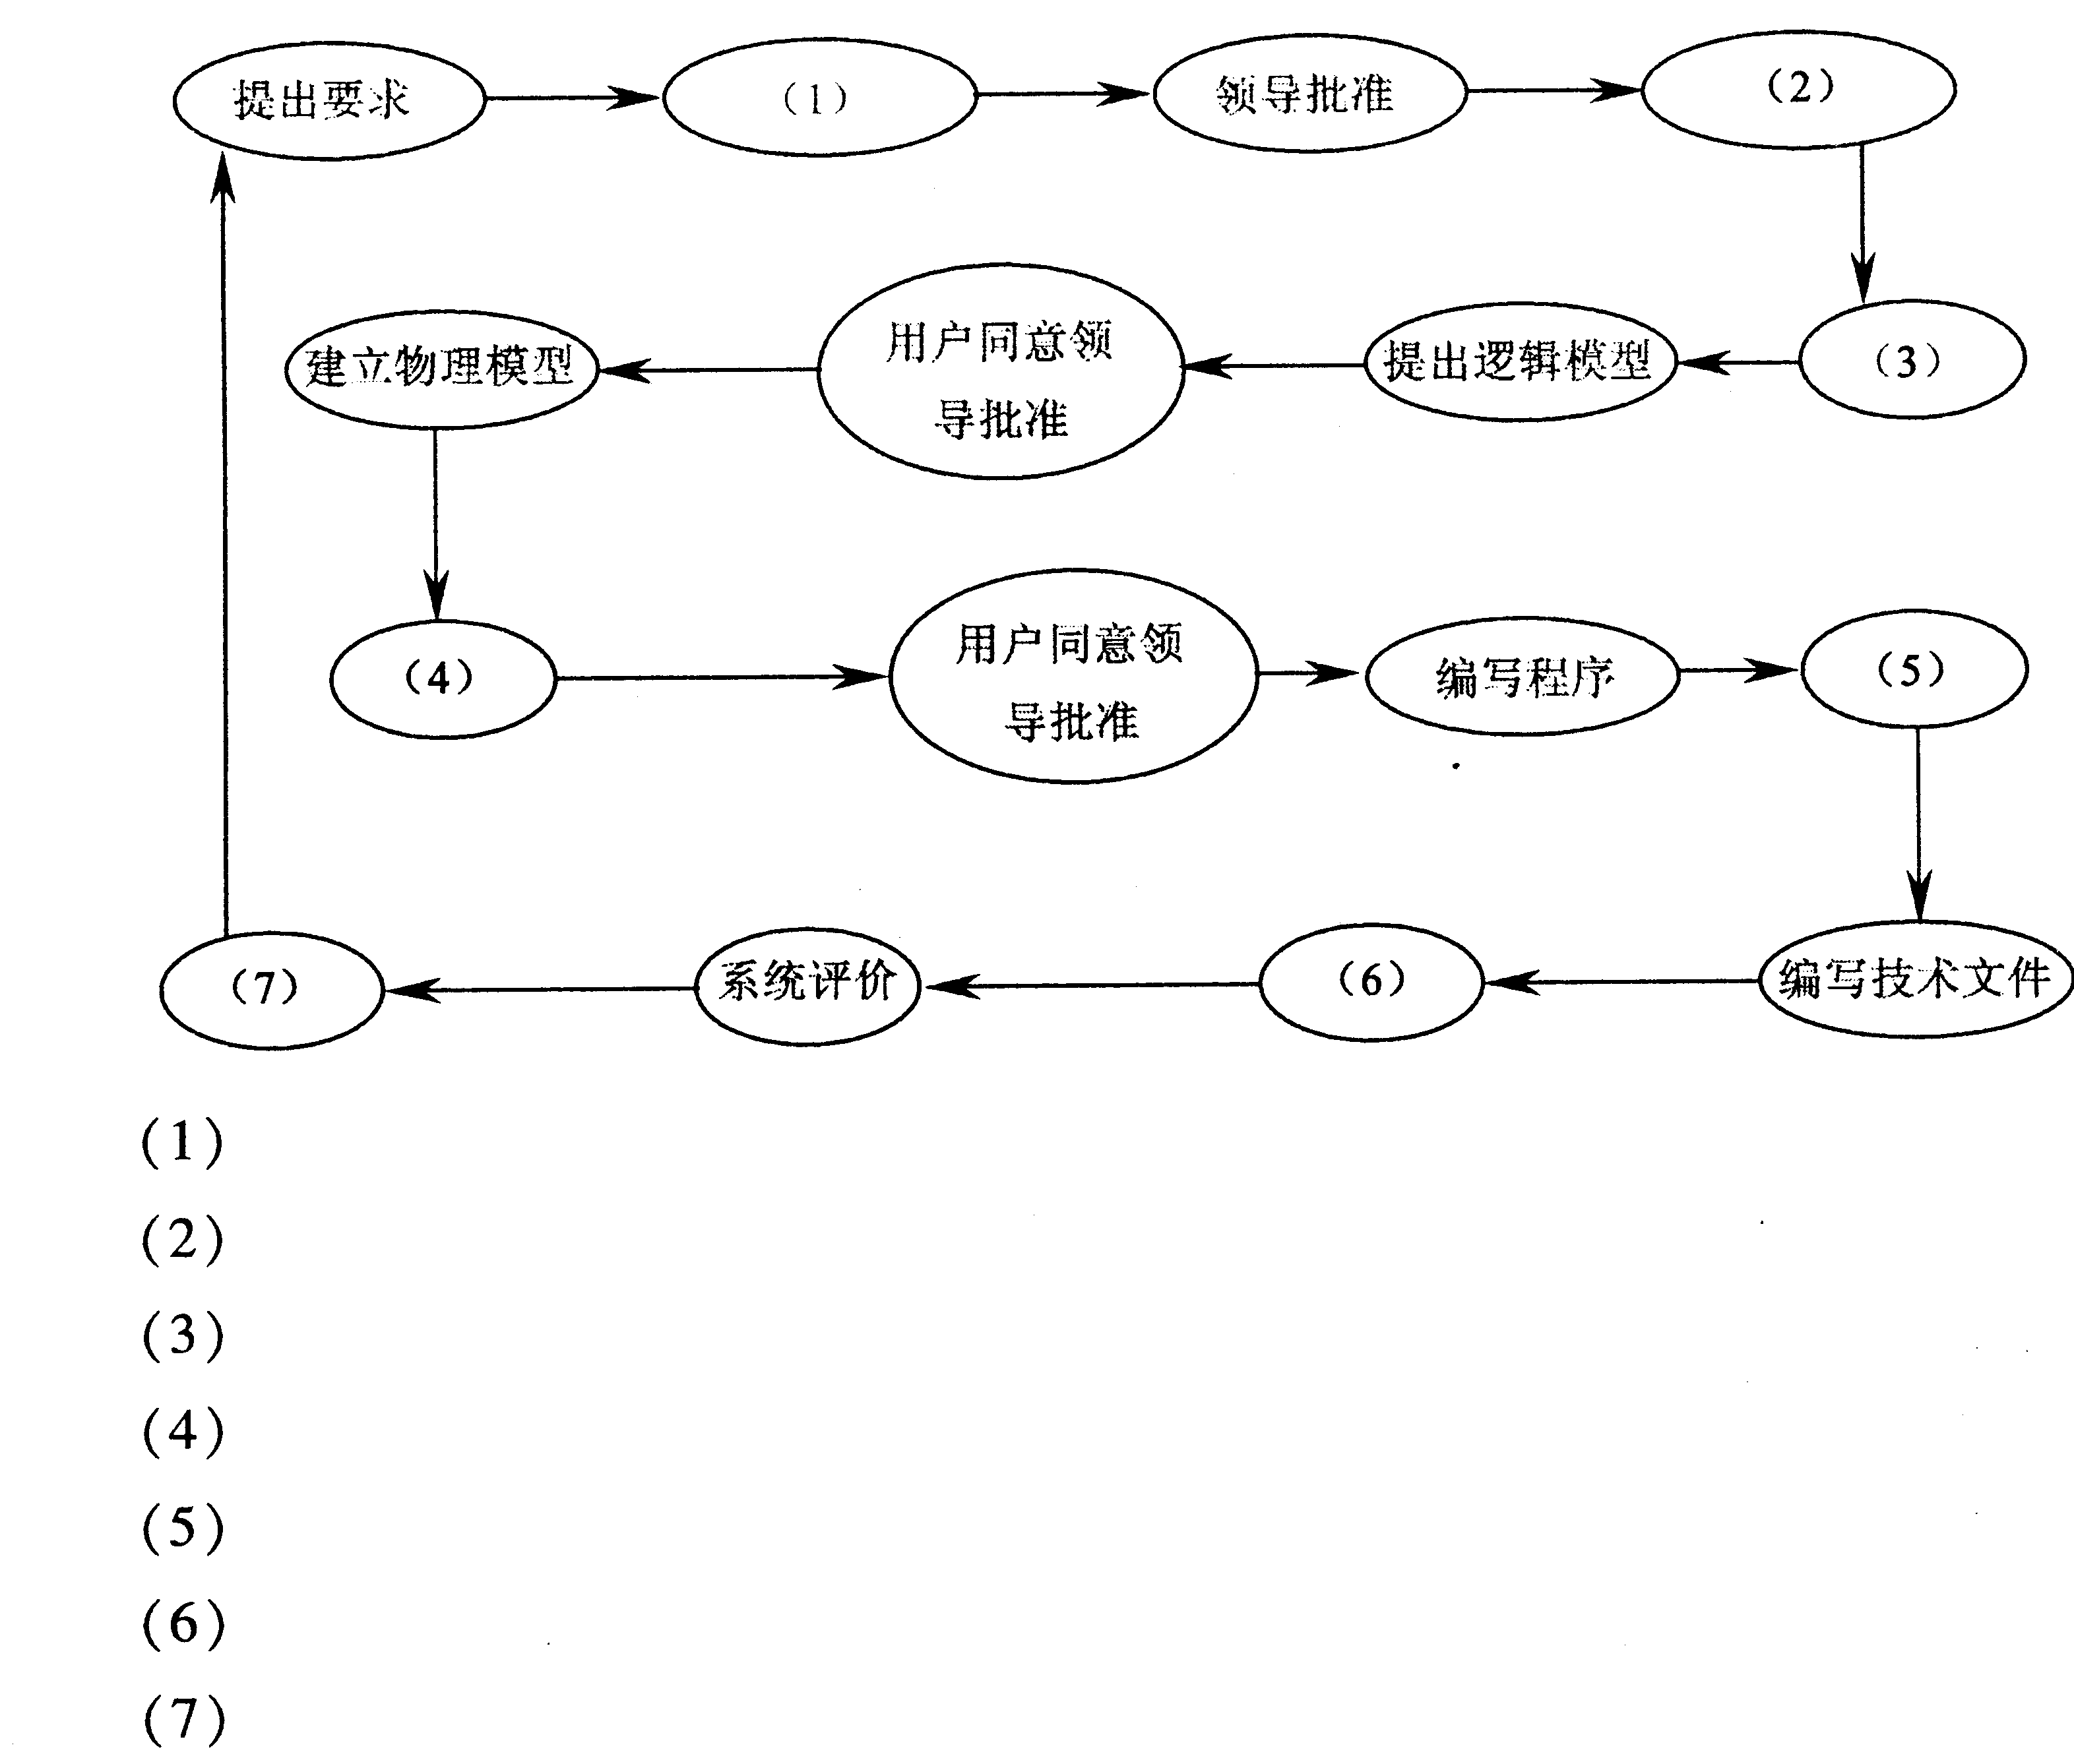
属于系统分析阶段的工作是从_________到_________。
属于系统设计阶段的工作是从_________到_________。
属于系统实施阶段的工作是从_________到_________。
43．某运输公司货运收费标准是：
本地货运每吨运费20元。外地货运每吨运费40元，距离500公里（含）以上每吨加运费10元。外地货运量100吨（含）以上运费增加5%。
用决策表表达运费的计算方法。
全国2 00 6年10月
一、单项选择题(本大题共30小题，每小题1分，共30分。)
在每小题列出的四个备选项中只有一个是符合题目要求的，请将其代码填写在题后的括号内。错选、多选或未选均无分。
1．关于信息和数据的描述中，正确的是（ ）
A．信息和数据相互联系而又有区别
B．数据是认识了的信息和它的含义
C．数据能更本质地反映事物
D．数据是对事物运动状态和特征的描述
2．将企业生产过程自动化、决策的网络化和智能化相结合的系统，称为（ ）
A．CIMS B．CAMS
C．CAPPS D．GDSS
3．找出两个班级中，数学考试成绩100分的全部学生的操作是（ ）
A．差运算 B．交运算
C．并运算 D．选择运算
4．中央处理器CPU的主要组成是（ ）
A．输入和输出器 B．存储和运算器
C．运算和控制器 D．控制和存储器
5．构成微型计算机总线的三组线分别是
A．AB、AC、DB B．DB、CB、BB
C．AB、CB、DB D．DB、FB、CB
6．计算机网络可以实现硬件共享、数据共享和（ ）
A．信息共享 B．设备共享
C．程序共享 D．信道共享
7．决定微型计算机字长指标的是（ ）
A．运算速度 B．总线宽度
C．储存器容量 D．CPU主频
8．在一个学生实体中学生干部与学生之间存在的联系是（ ）
A．1∶1 B．1∶n
C．n∶l D．m∶n
9．原型法开发方法的主要缺点是（ ）
A．用户难于直接参与工作 B．开发周期相对较长
C．不太符合人们认识规律 D．需要有支撑工具
10．委托开发方式的主要缺点是（ ）
A．开发周期长 B．开发出的系统水平不高
C．系统维护工作困难 D．需要本单位开发队伍
11．既包括战略性规划又包括执行性规划的是（ ）
A．生命周期法 B．战略集合转移法
C．关键成功要素法 D．企业系统规划法
12．在U／C矩阵中，要求每个数据类必须仅有一个产生者，这是U／C矩阵的（ ）
A．可靠性检验 B．完备性检验
C．一致性检验 D．无冗余性检验
13．在数据流程图中，符号 表示（ ）
A．数据存储 B．外部实体
C．数据转换 D．数据处理
14．不属于数据流程图的是（ ）
A．数据载体 B．数据来源
C．数据流向 D．数据存储
15．在管理信息系统中，产品代码一般采用成组码和（ ）
A．表意码 B．重复码
C．组合码 D．顺序码
16．造成复杂系统修改工作难于进行的主要原因是（ ）
A．业务流程 B．层次结构
C．外部环境 D．波动效应
17．在E-R图向关系模型转换时，若A、B两个实体之间存在l∶n的联系，那么这个联系的码应当是（ ）
A．A实体的码 B．B实体的码
C．A和B实体码的组合 D．A或B实体的码
18．在图书馆中，读者与图书的关系是属于（ ）
A．1∶1 B．1∶n
C．n∶1 D．m∶n
19．在E-R图中使用的4种基本符号是（ ）

A．

B．

C．

D．

20．逻辑性强、表意明确属于代码设计原则的（ ）
A．规范性 B．惟一性
C．可扩充性 D．易识别性
21．创建菜单分为5个步骤，下列选项中不属于菜单创建步骤的是（ ）
A．确定任务 B．运行
C．生成 D．录入
22．创建用户自定义工具栏必须首先创建（ ）
A．表单 B．对象
C．子类 D．基类
23．为了建立动态菜单，在创建菜单时应在菜单设计器中指定的参数选项是（ ）
A．填充名称 B．命令
C．过程 D．子菜单
24．在一个对象中会将其数据、方法程序等都捆绑在一起，这种特征叫做（ ）
A．继承性 B．封装性
C．多态性 D．重用性
25．在Visuai FoxPro的循环结构中，循环嵌套的最多层数是（ ）
A．不限 B．128
C．256 D．384
26．购置计算机软硬件设备和网络系统，应该在（ ）
A．系统分析阶段之前 B．系统分析阶段之后
C．系统实施工作之前 D．系统实施工作之后
27．系统切换工作属于系统开发的（ ）
A．系统分析阶段 B．系统实施阶段
C．系统设计阶段 D．系统维护阶段
28．对系统进行稳定性、可靠性、响应时间的评价，应当属于（ ）
A．目标评价 B．功能评价
C．性能评价 D．经济效益评价
29．在信息系统发生故障后，采用重新组合技术的目的是保证系统的（ ）
A．可靠性 B．完整性
C．安全性 D．通用性
30．在管理信息系统中，对数据库存取权限最高的是（ ）
A．程序设计员 B．数据库管理员
C．系统管理员 D．网络管理员
二、名词解释题（本大题共5小题，每小题3分，共15分）
31．CHINANET
32．技术可行性
33．结构化语言
34．报表布局
35．设备冗余技术
三、简答题（本大题共5小题，每小题5分，共25分）
36．简述流动信息特点。
37．简述信息系统开发的复杂性。
38．简述绘制企业信息关联图的意义。
39．简述系统设计说明书的主要内容。
40．简述进行管理流程重组的必要性。
四、应用题（本大题共3小题，每小题10分，共30分）
41．有一张表单制作的调查问卷界面如下图所示，其中城市选项控件是optiongroupl，爱好选项控件分别是check1、check2、check3和check4；当单击“确定”按钮后，调查结果将用两个标签控件label4和label5显示在界面下方。
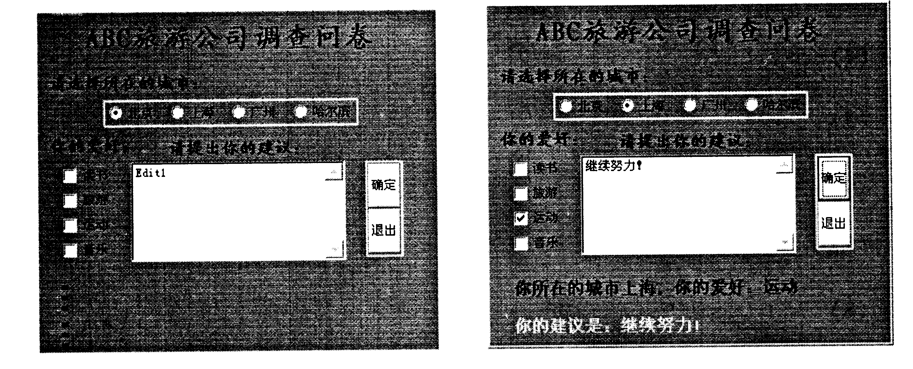

命令按钮组commandgroupl的Click事件方法如下：
if thisform. commandgroupl.value=2
thisform.release
else
xx=″你所在的城市″+；
thisform.optiongroupl. buttons[thisform. optiongroupl. value]. caption″,″
xx=xx+″你的爱好：″
if thisform.checkl.value=【1】
xx=xx+thisform.check1.【2】
endif
if thisforn.check2.value=【3】
xx=xx+thisform.check2.【4】
endif
if thisform.check3.value=【5】
xx=xx+thisform.check3.【6】
endif
if thisform.chech4.value=【7】
xx=xx+thisform.check 4【8】
endif
thisform.label4.caption=【9】
thisform.label5.caption=″你的建议是：″+thisform.editl.【10】
endif
请将程序补充完整
（1）
（2）
（3）
（4）
（5）
（6）
（7）
（8）
（9）
（10）
42．根据数据计算的数据流图：
输入数据
数据求解
打印输出

画出以转换为中心的控制结构图。
43．表文件KS.DBF和SC.DBF的结构相同。请修改KS表中笔试成绩和上机成绩均大于等于60分的记录，将“合格否”字段的值修改为真（.T.），然后再将所有合格记录追加到SC.DBF表中；并以“合格否”字段值判定，将不合格记录逻辑删除，列表显示剩余记录。请填空补充下列操作步骤。
USE【1】
LIST
Record # 准考证号 姓名 性别 笔试成绩 上机成绩 合格否
1 11803 李东东 女 70 80 F
2 11411 王力 男 95 78 F
3 11002 张长 男 60 40 F
4 11106 钱可堕 男 90 60 F
5 10021 蒋兰兰 女 58 67 F
REPLACE 【2】FOR笔试成绩>=60【3】上机成绩>=60
USE【4】
APPEND FROM KS FOR 【5】
USE【6】
DELETE【7】FOR【8】
【9】DELETE【10】
LIST
（1）
（2）
（3）
（4）
（5）
（6）
（7）
（8）
（9）
（10）

全国2006年7月
一、单项选择题（本大题共40小题，每小题1分，共40分）
在每小题列出的四个备选项中只有一个是符合题目要求的，请将其代码填写在题后的括号内。错选、多选或未选均无分。
1．虚拟企业的含义是（ ）
A．具有企业功能但没有实体组织
B．企业内部虚拟化，但企业之间是实体联系的
C．企业内部是实体联系的，但企业间是虚拟化的
D．具有完整的功能组织，只是组织之间虚拟化
2．二次信息收集是在不同的信息系统之间进行的，其关键问题之一是（ ）
A．及时完整地收集信息 B．有目的地抽取所需信息
C．收集的同时进行严格校验 D．信息是直接传递的
3．专家系统有两个核心组成部分，它们是（ ）
A．知识库和推理机 B．模型库和推理机
C．数据库和推理机 D．方法库和推理机
4．按信息的稳定性分类，属于流动信息的是（ ）
A．产品结构和工艺信息 B．计划指标和合同文件
C．生产作业统计信息 D．设备档案及人事卡片
5．利用模拟信道传输数字信号的方法称为（ ）
A．基带传输 B．频带传输
C．宽带传输 D．窄带传输
6．为了能够正常工作，在C／S模式的局域网客户机中应当安装（ ）
A．网络操作系统 B．用户操作系统
C．网络通信系统 D．上述全部系统
7．在因特网中连接各局域网、广域网的主要设备是（ ）
A．网桥 B．集线器
C．路由器 D．网关
8．从理论上分析，目前的IP地址最多可以访问的用户数是（ ）
A．8*8*8*8 B．32*32*32*32
C．255*255*255*255 D．256*256*256*256
9．目前组成IP地址的二进制位数是（ ）
A．32位 B．16位
C．8位 D．4位
10．利用因特网实现网上问卷调查的应用属于（ ）
A．网上讨论 B．电子商务
C．视频会议 D．网上寻呼
11．企业内部网中的防火墙应当设置在（ ）
A．客户机与集线器之间 B．集线器与交换机之间
C．交换机与服务器之间 D．Internet与Intranet之间
12．自学考试学生与开考课程之间的联系应当属于（ ）
A．1︰1联系 B．1︰n联系
C．m︰n联系 D．n︰1联系
13．原型法的主要特点是（ ）
A．采用自顶向下的原则 B．整个项目划分为若干个阶段
C．符合人们认识事物的规律 D．软件系统可重用且可扩展性好
14．系统开发原则中整体性的思路是（ ）
A．面向用户，满足用户要求 B．先确定逻辑模型，再设计物理模型
C．适应环境变化，使之易于扩展 D．工作成果文档化，图表规范化
15．实现BSP方法的第一步是（ ）
A．定义企业目标 B．定义企业数据类
C．定义企业过程 D．定义系统总体结构
16．数据流程图中的数据流，是各处理功能的（ ）
A．输入数据集合 B．输出数据集合
C．互相交换数据集合 D．输入和输出数据集合
17．整体分析新系统功能联系与数据资源合理分布，采用的工具是（ ）
A．数据字典 B．业务流程图
C．U／C矩阵 D．E-R图
18．在数据字典中，“数据结构”条目的内容包括：编号、名称、有关的数据流／数据存储和（ ）
A．数据类型 B．包含的数据项
C．数据长度 D．数据记录数
19．在数据流程图的处理功能中，难以用文字和符号表达的功能是（ ）
A．输入处理 B．逻辑判断
C．输出处理 D．数值运算
20．系统初始化模块的凝聚类型属于（ ）
A．偶然凝聚 B．逻辑凝聚
C．时间凝聚 D．功能凝聚
21．在Visual FoxPro中，数据字典存放在（ ）
A．DBF文件中 B．DBC文件中
C．DCT文件中 D．BAK文件中
22．数据表从数据库中移出后应称为（ ）
A．移出表 B．公用表
C．自由表 D．数据库表
23．在Visual FoxPro中视图被称为虚表，是因为（ ）
A．必须由多个表生成 B．不能包含在数据库中
C．只在内存中保存 D．其中没有数据记录
24．采用与原来手工系统相同的代码，这种代码的类型为（ ）
A．表意码 B．重复码
C．专用码 D．顺序码
25．在控制结构图中，以转换为中心的结构分解，待分解的模块为（ ）
A．逻辑凝聚模块 B．数据凝聚模块
C．功能凝聚模块 D．时间凝聚模块
26．在控制结构图中，用◇表示对下层模块的（ ）
A．顺序调用 B．循环调用
C．重复调用 D．选择调用
27．描述概念数据模型的工具是（ ）
A．数据流程图 B．控制结构图
C．实体—联系图 D．系统关联图
28．若用报表输出学生选课结果，在创建报表时，需要选择的是（ ）
A．列布局 B．行布局
C．一对多布局 D．多栏布局
29．必须建立数据环境的对象是（ ）
A．报表 B．表单
C．数据库 D．菜单
30．不能创建快捷菜单的对象是（ ）
A．表单 B．报表
C．数据表 D．按钮
31．不属于信息输入基本原则的是（ ）
A．统一输入 B．源点输入
C．重复输入 D．一次输入
32．若要建立两个数据库表之间的关联校验，应当采用（ ）
A．字段有效性设置 B．记录有效性设置
C．触发器设置 D．参数完整性设置
33．在下列软件中，属于应用软件的是（ ）
A．操作系统 B．数据库管理系统
C．汉字输入系统 D．网络管理系统
34．在面向对象方法中，对一组对象的属性和行为特征的抽象描述称为（ ）
A．操作 B．事件
C．方法 D．类
35．在系统测试中发现的子程序调用错误属于（ ）
A．功能错误 B．系统错误
C．过程错误 D．编程错误
36·在程序设计中，最难检测的错误是（ ）
A．功能错误 B．语法错误
C．逻辑错误 D．系统错误
37．在系统评价时，对于系统可靠性的评价属于（ ）
A．目标评价 B．功能评价
C．性能评价 D．经济效果评价
38．在应用软件系统的维护工作中，工作量最大的是（ ）
A．完善性维护 B．适应性维护
C．纠错性维护 D．预防性维护
39．信息系统用户的操作权限是指可操作对象和（ ）
A．可使用的操作系统 B．可修改的数据库
C．可进行的操作类型 D．可以访问的网站
40．信息系统维护的最主要内容是（ ）
A．应用软件维护 B．数据维护
C．硬件设备维护 D．代码维护
二、名词解释题（本大题共5小题，每小题3分，共15分）
41．总线
42．CSF中的关键要素
43．决策表
44．重复校验
45．系统评价
三、简答题（本大题共5小题，每小题5分，共25分）
46．简述企业的科学管理基础。
47．简述信息系统自行开发方式的主要缺点。
48．在管理信息系统中常用的代码有哪些？
49．简述数据调查阶段的主要工作。
50．简述系统实施阶段的主要活动。
四、应用题（本大题共2小题，每小题10分，共20分）
51．教师申报科研成果的过程如下：
首先接收教师交来科研成果和申报表，并根据科研管理条例进行审核。对审查合格的材料，再根据科研管理条例和科研档案进行分类；分类完成后将科研成果存储到科研档案中，并报科研处备案。
请画出数据流程图。
52．在考生数据表中可以用下面的程序段控制2个基本字段的格式和值域：
USE KSXX．DBF
APPEND BLANK
@3，10 SAY ″姓名：″ GET XM FUNCTION ″A″
@4，10 SAY ″年龄：″ GET NL RANGE 16，26
若用数据库的“字段有效性规则”控制“姓名”字段格式的步骤如下：
①在数据库表设计器窗口打开考生数据表的“字段”页面，如图所示；
②选定字段名“姓名”；
③在“显示”控制框的“格式”文本框中输入控制字符“A”；
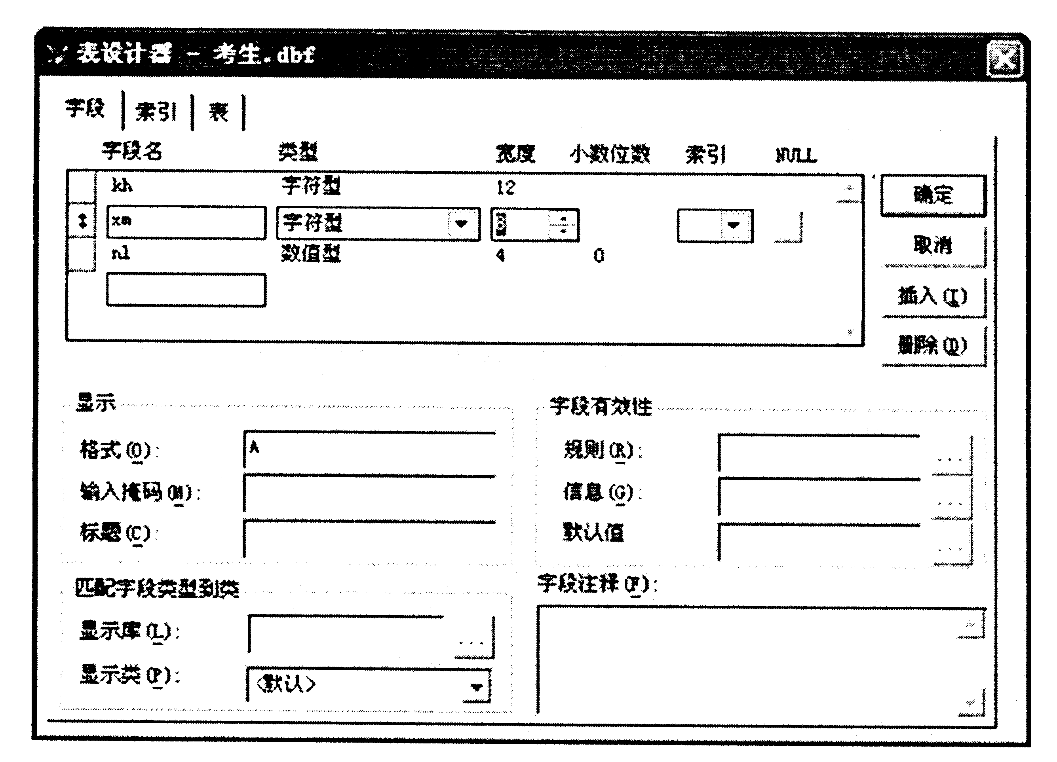
④关闭表设计器窗口。
请参照上述步骤及顺序，分步描述用数据库的“字段有效性规则”控制“年龄”字段取值范围的步骤。
全国2006年1月
一、单项选择题（本大题共40小题，每小题1分，共40分）
在每小题列出的四个备选项中只有一个是符合题目要求的，请将其代码填写在题后的括号内。错选、多选或未选均无分。
1．以下不属于管理信息的特点的是( )
A．原始数据来源的分散性 B．信息处理的多样性
C．信息量大 D．信息资源的消耗性
2．ERP较MRPⅡ更适应信息时代的要求，是因为ERP( )
A．实现面向供应链的信息集成、应用范围不限于制造业、采用信息技术的最新成果
B．实现面向供应链的信息集成、实现面向电子商务的应用、采用信息技术的最新成果
C．实现面向供应链的信息集成、结合企业的业务流程重组、采用信息技术的最新成果
D．实现面向电子商务的应用、应用范围不限于制造业、采用信息技术的最新成果
3．在如下企业的决策活动中，主要依靠外部信息的是( )
A．管理规划 B．战术规划
C．战略规划 D．日常业务管理
4．COPICS系统的组织结构是( )
A．管理阶段结构 B．职能结构
C．层次结构 D．全面综合结构
5．具有“结构简单、易扩充、价格低廉、容易安装但是查错较难”的特点的网络拓扑结构
是( )
A．星型 B．环型
C．树型 D．总线型
6．数据库管理系统的三个基本组成部分是( )
A．数据描述语言、数据操作语言和其它管理控制程序
B．数据模式、数据操作语言和操作系统
C．数据模式、数据操作语言和文件系统
D．数据描述语言、数据操作语言和文件系统
7．下列运算中，不属于专门关系运算的是( )
A．选择 B．映射
C．连接 D．投影
8．在下述软件中属于应用软件的是( )
A．操作系统 B．通信管理器
C．汇编程序 D．图形软件
9．通过电话网实现的宽带接入方式为
A．ATM B．ADSL
C．DDN D．帧中继
10．计算机网络按传输技术可以分为( )
A．点对点式网络和广播式网络
B．点对点式网络和多点对多点网络
C．点对点式网络和组播式网络
D．多点对多点网络和广播式网络
11．决定计算机运算精度的性能指标是( )
A．运算速度 B．字长
C．主频 D．内存容量
12．用人的观念来模拟现实世界的模型叫( )
A．逻辑模型 B．物理模型
C．数据模型 D．概念模型
13．系统开发的任务是为企业建立计算机化的信息系统，其主要的根据是企业管理的内容、
规模、性质和( )
A．复杂度 B．效率
C．目标 D．产品
14．要进行小型、灵活性高的系统或局部系统的设计和实施，常采用的开发方法是( )
A．结构化生命周期法 B．原型法
C．面向对象方法 D．DFD方法
15．为实现“系统开发生命周期内各阶段工作自动化”而采用的技术方法是( )
A．战略集合转移方法 B．CASE方法
C．关键成功要素方法 D．企业系统规划方法
16．对本企业开发能力要求最高的系统开发方式为( )
A．自行开发 B．合作开发
C．委托开发 D．购买应用软件产品
17．系统规划方案的可行性分析包括：技术可行性、系统运行可行性和( )
A．软件配置可行性 B．管理思想可行性
C．经济可行性 D．硬件配置可行性
18．诺兰模型中“切实从管理实际出发进行信息系统建设与改造”的阶段是( )
A．普及阶段 B．控制阶段
C．集成阶段 D．数据管理阶段
19．当开发的系统是财务管理系统时，其中的“工资汇总文件”在数据流程图中应视为
( )
A．数据处理 B．外部实体
C．数据存储 D．数据流
20．顶层数据流程图一般包括数据来源、信息去向、系统的共享数据存储和( )
A．业务及联系 B．系统处理功能
C．系统处理内部数据流 D．数据存储载体
21．系统分析报告的主要内容包括：原系统状况和问题、新系统目标、有关新系统方案的
比较和( )
A．新系统的逻辑设计 B．新系统的物理设计
C．原系统的工作流程 D．新系统的数据库结构
22．在系统开发过程中，了解原系统“数据的采集方式、信息输入输出形式和时间要求”的阶段属于( )
A．业务流程调查阶段 B．系统设计阶段
C．组织结构调查阶段 D．数据流程分析阶段
23．在整理后的U／C矩阵中，将U和C密集的部分用粗线框起来后形成的多个框具有的特点是( )
A．框与框之间没有数据联系
B．框内的功能之间数据联系较多
C．框内的功能之间数据联系较少
D．框内的功能与其他框的数据联系较多
24．应用软件系统维护分为完善性维护、适应性维护、预防性维护和( )
A．比较性维护 B．纠错性维护
C．重构性维护 D．功能增强性维护
25．在数据库运行一段时间后，为了提高数据库存储空间利用率和数据存取效率而进行的重新安排记录存储位置的操作属于( )
A．重设计 B．重构造
C．重组织 D．重分析
26．系统转换投入运行后，对运行结果是否达到预期目标，应如何进行维护和改进等问题
进行全面分析属于( )
A．系统切换 B．系统评价
C．系统测试 D．系统规划
27．为了保证系统正常可靠的运行，随着环境的变化不断改善和提高系统功能和性能的工作属于( )
A．系统分析 B．系统切换
C．系统设计 D．系统维护
28．在Visual FoxPro中，创建职工工资的数据表时，“奖金”字段应满足如下要求：单位是元，小于10000元，精确到分。那么字段的宽度应设为( )
A．5 B．6
C．7 D．9
29．下面关于视图的描述错误的是( )
A．视图是数据库的一部分，只能依托数据库而存在
B．视图不仅具有查询的功能，还可修改记录数据并使源表随之更新
C．视图也像数据表一样在实际存储器中存放着相应的字段、记录等数据实体
D．远程视图是利用远程服务器中的数据建立的视图
30．下列关于数据库参照完整性的说法正确的是( )
A．参照完整性是指表中不允许有重复的记录
B．在Visual FoxPro中为了建立参照完整性，必须首先建立表之间的联系
C．参照完整性是指由字段的类型和取值范围来检验记录的正确性
D．通过记录的多次输入检验记录正确性的做法是参照完整性的要求
31．在Visual FoxPro中，数据库中数据实体完整性是保证表中记录惟一的特性，能保证表中记录惟一的索引是( )
A．主索引、候选索引 B．主索引、惟一索引
C．惟一索引、候选索引 D．候选索引、普通索引
32．以下关于自由表的叙述，正确的是( )
A．自由表是以前FoxBase建立的表
B．自由表可以在Visual FoxPro中建立，但不能把它添加到数据库中
C．自由表可以添加到数据库中，数据库表也可以从数据库中移出成为自由表
D．自由表可以添加到数据库中，数据库表不可以从数据库中移出成为自由表
33．下列程序结果正确的是( )
A．USE XS B．USE XS
？BOF () SKIP 5
结果：．T． ？RECN ()
结果：5
C．USE XS D．USE XS
？EOF () SKI P-1
结果：．T． ?BOF ()
结果：．T．
34．下列关于组合框的陈述不正确的是( )
A．组合框的值可来自数据表的某个字段
B．组合框的值可存储到数据表的某个字段
C．组合框的值可来自几个独立的变量
D．组合框的值可来自手工输入的一组值
35．具有“添加字段、函数、变量、表达式”功能的报表控件是( )
A．标签 B．ActiveX控件
C．矩形 D．域控件
36．要实现弹出式菜单应将调用该菜单程序的命令添加到某个事件的方法程序中，通常使用的事件是( )
A．Click B．Middleclick
C．RightClick D．Mousedown
37．系统设计说明书的内容不包括( )
A．数据库设计说明 B．用户使用说明书
C．代码设计说明 D．用户界面设计说明
38．下列说法不正确的是( )
A．在Visual FoxPro中，事件是固定的，用户不能再创建新的事件
B．控件类的对象可以容纳其他对象
C．方法和对象紧密相关，每当一个事件发生时，系统就会自动执行相应的方法
D．对象的属性可以在建立对象时由其所属的类继承，也可以在对象创建或运行时进行修改与设置
39．在模块与程序的调试中，主要采用的方法是( )
A．白盒法 B．黑盒法
C．断点法 D．分段法
40．系统切换有四种方式，最节约人员和设备费用的方式是( )
A．逐步切换 B．试点后直接切换
C．平行切换 D．直接切换
二、名词解释(本大题共5小题，每小题3分，共15分)
41．多路复用
42．生命周期法
43．模块凝聚
44．系统设计说明书
45．数据维护
三、简答题（本大题共5小题，每小题5分，共25分）
46．简述管理过程中息和数据的相互关系。
47．简述局域网的技术特点。
48．系统规划可行性分析的结论有哪些？
49．简述E-R图向关系模型转换的原则。
50．简述面向对象程序设计的特点。
四、应用题（本大题共2小题，每小题10分，共20分）
51．根据以下工人工资表处理过程绘制数据流程图：
车间提交工人加班表和上月考勤表，根据工人加班表计算出加班费，对考勤表进行检查汇总保存在工人考勤记录表中，根据加班费和已检查考勤表以及工人基本工资记录表计算出本月工人工资表，并报送财务部门处理。
52．题52图为“职工人事档案查询系统”的表单。表单中共有五个命令按钮，请从下列备选程序中为每个命令按钮添加“CLICK”方法程序。
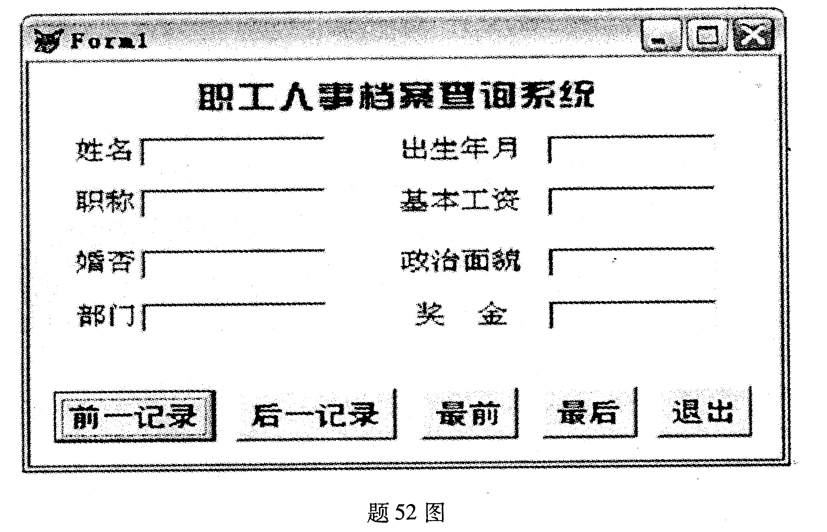

备选程序：
A．GOTO BOTTOM
THISFORM. REFRESH
B．SKIP
IF EOF () =.T.
SKIP -1
THISFORM．REFRESH
ELSE
THISFORM．REFRESH
ENDIF
C．CLOSE
D．THISFORM．RELEASE
E．DO WHILE BOF () =．F．
SKIP –1
THISFORM．REFRESH
ENDDO
F．GOTO TOP
THISFORM．REFRESH
G．DO CASE
CASE BOF () =．T．
SKIP 1
THISFORM．REFRESH
CASE EOF ()=．F．
SKIP-1
THISFORM．REFRESH
ENDCASE
H．IF BOF () =．F．
SKIP-1
THISFORM．REFRESH
ELSE
THISFORM．REFRESH
ENDIF
前一记录：【 】①
后一记录：【 】②
最前：【 】③
最后：【 】④
退出：【 】⑤
全国2005年7月
一、单项选择题（本大题共40小题，每小题1分，共40分）
在每小题列出的四个备选项中只有一个是符合题目要求的，请将其代码填写在题后的括号内。错选、多选或未选均无分。
1.按决策层次分类，可将管理信息分为( )
A.决策信息、策略信息、业务信息
B.决策信息、战术信息、过程信息
C.战略信息、战术信息、业务信息
D.战略信息、战术信息、过程信息
2.经理信息系统的特征是( )
A.信息提取方便、提供企业关键成功因素的信息、自动识别例外情况
B.掌握丰富知识、通过学习或在运行中增长和扩大知识、有判断和推理能力
C.信息提取方便、自动识别例外情况、通过学习或在运行中增长和扩大知识
D.自动识别例外情况、通过学习或在运行中增长和扩大知识、有判断和推理能力
3.信息加工的种类，从加工本身来看，可分为( )
A.算术运算与关系运算 B.代数运算与逻辑运算
C.数值运算与非数值处理 D.符号运算与非符号处理
4.供应链管理的最终目的是( )
A.给顾客提供满意的产品和服务 B.实现企业利润的最大化
C.企业的组织优化 D.适应信息化的要求
5.描述数据库逻辑结构的模式是( )
A.内模式 B.概念模式
C.用户模式 D.子模式
6.中央处理器(CPU)的组成包括( )
A.RAM和控制器 B.运算器和控制器
C.RAM和运算器 D.运算器和ROM
7.媒体一般可分为表示媒体、显示媒体、存储媒体、传输媒体和( )
A.听觉媒体 B.视觉媒体
C.超媒体 D.感觉媒体
8.域名服务器的作用是( )
A.把域名转换成所对应的IP地址
B.把IP地址转换成所对应的域名
C.把域名转换成网卡的物理地址
D.把网卡的物理地址转换成域名
9.在下列数据交换技术中适合实时交换信息的是( )
A.数据包交换 B.报文交换
C.专线连接 D.分组交换
10.计算机的字长越长，则( )
A.精度越高、寻址能力越强 B.精度越低、寻址能力越强
C.精度越高、寻址能力越弱 D.精度越低、寻址能力越弱
11.计算机硬件能直接识别和处理的语言是( )
A.汇编语言 B.高级语言
C.面向对象的语言 D.机器语言
12.数据模型中最重要的部分是( )
A.数据操作 B.数据结构
C.数据完整性约束 D.数据的并发控制
13.若要求开发的系统符合实际情况需要且开发最省事，企业应采用的开发方式为( )
A.合作开发 B.自行开发
C.委托开发 D.封装开发
14.在系统生命周期各阶段中，提出信息系统应用软件的总体结构的阶段是( )
A.系统分析 B.系统设计
C.程序编写、调试 D.系统运行、评价
15.系统开发的特点不包括( )
A.复杂度高 B.质量要求高
C.有丰富的开发经验可以借鉴 D.产品是无形的
16.按照系统论的一般原理，系统具有的特征不包括( )
A.独立性 B.目的性
C.整体性 D.环境适应性
17.技术可行性研究的内容不包括( )
A.系统开发费用 B.系统开发维护人员经验水平
C.实现新系统的解决方法 D.实现新系统的技术难点
18.可行性研究报告的内容不包括( )
A.现行系统概况 B.业务处理流程图
C.拟建系统的规划方案 D.经济可行性分析
19.在绘制数据流程图时，例外和错误情况被绘制在( )
A.顶层数据流程图中 B.最底层数据流程图中
C.扩展数据流程图中 D.中间层数据流程图中
20.在绘制顶层数据流程图时，本系统界面外的、与系统有数据联系的部门或事物应视为( )
A.外部数据处理 B.外部实体
C.内部实体 D.外部数据
21.在现行系统详细调查阶段画出的图表中，能够反映企业管理层次、管理幅度和各职能部门间的行政隶属关系的图表是( )
A.业务流程图 B.信息关联图
C.组织结构图 D.数据流程图
22.系统分析报告在系统开发中的作用是( )
A.原系统状况分析的依据 B.设计新系统逻辑模型的依据
C.新系统物理设计的依据 D.确定新系统目标的依据
23.业务流程图描述的是现有系统的( )
A.拟建系统范围内的业务流程 B.所有业务流程
C.主要业务流程 D.拟建系统范围内的少数业务流程
24.为防止数据在传输过程中被非法窃取，常采用的安全性保护措施是( )
A.物理安全控制 B.人员控制
C.存取控制 D.数据加密
25.管理信息系统的间接经济效果主要表现在系统运行集成化、业务流程合理化、管理改善持续化以及( )
A.对市场反应速度加快 B.三流一体化
C.绩效控制动态化 D.年收益持续增长
26.在影响信息系统安全性的因素中，电磁干扰属于( )
A.硬件故障 B.数据的非法篡法、盗用或破坏
C.自然灾害 D.软件的非法删除、复制和窃取
27.对系统的稳定性、响应时间、使用效率等内容进行的评价属于( )
A.目标功能评价 B.业务流程评价
C.经济效果评价 D.性能评价
28.某单位每个部门都管理着“固定资产”中的多个设备资产，而每个设备只能归一个“部门”所有，所以“部门”和“固定资产”两个实体之间存在的联系是( )
A.1∶1 B.1∶n
C.m∶n D.n∶1
29.将一个包含了重复数据的字段指定为索引关键字并且能在索引表中保留所有记录的索引是( )
A.主索引 B.候选索引
C.普通索引 D.惟一索引
30.在控制结构图中，符号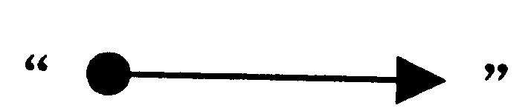表示( )
A.模块间的数据传送 B.模块间的控制信息传送
C.循环调用下层模块 D.选择调用下层模块
31.在设计数据表结构时，不需要确定的是( )
A.数据表的名称 B.所含字段名称、类型、宽度
C.记录的顺序 D.应当建立的索引字段
32.创建数据表的“价格”字段时将“NULL”选项中，那么在没有为价格输入数据前价格默认值的含义是( )
A.0元 B.免费
C.没有定价 D.任意值均可
33.在Visual FoxPro中，打开一个数据库的命令是( )
A.USE B.USE DATABASE
C.OPEN D.OPEN DATABASE
34.下面关于表单控件基本操作的陈述中，不正确的是( )
A.要在表单中复制某个控件，可以按住Ctrl键并拖动该控件
B.要使表单中所有被选中控件具有相同的大小，可单击“布局”工具栏中的“相同大小”按钮
C.要使文本框的内容不能被修改，可用右键单击该文本框然后选中“生成器”中的“使其只读”选项
D.表单中的控件可用“布局”中的“置前”、“置后”来调整层次
35.不属于容器类的控件是( )
A.页框 B.命令按钮组
C.列表框 D.表格
36.隐含系统菜单的命令是( )
A.SET SYSMENU TO DEFAULT B.DO SYSMENU
C.SET SYSMENU TO D.DO SYSMENU TO DEFAULT
37.报表对象包括的两个基本组成部分是( )
A.视图与布局 B.数据源与视图
C.数据源与布局 D.视图与查询
38.程序设计的质量要求不包括( )
A.正确性 B.可维护性
C.可靠性 D.资源利用的最小性
39.在程序调试中，系统很难自行检测出来的错误类型是( )
A.语法错误 B.逻辑错误
C.系统错误 D.结构错误
40.在循环结构的程序中，能使程序无条件返回循环头重新判断条件的语句是( )
A.EXIT B.ENDDO
C.NEXT D.LOOP
二、名词解释题（本大题共5小题，每小题3分，共15分）
41.存储过程
42.系统分析
43.适应性维护
44.控制结构图
45.人机对话
三、简答题（本大题共5小题，每小题5分，共25分）
46.简述管理系统中计算机应用所需的基本条件。
47.简述在数据库系统中如何实现程序和数据的相对独立性。
48.简述系统规划的主要内容。
49.简述由于模块凝聚类型不同而采用的两种不同的分解方式。
50.简述系统测试的方法及其特点。
四、应用题（本大题共2小题，每小题10分，共20分）
51.某金融部门的贷款发放最高限额问题描述如下：
对于固定资产超过500万元（含500万元）的企业：
·如果无不良还款记录，低于3年期(含3年)的贷款最高限额为100万元；
·如果有不良还款记录，低于3年期(含3年)的贷款最高限额为50万元。
对于固定资产低于500万元的企业：
·如果无不良还款记录，低于3年期(含3年)的贷款最高限额为60万元；
·如果有不良还款记录，且贷款期限高于3年的不予贷款。
利用决策表描述该问题。
52.如图所示为“××公司管理系统登录窗口”的表单。

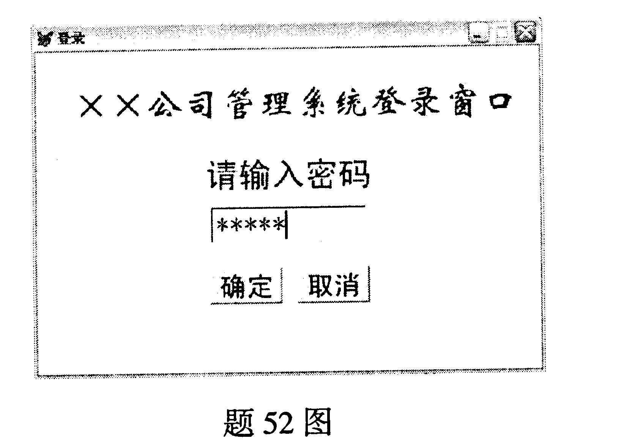

其功能如下：
这是对系统用户及密码检验的程序，在文本框中输入6位密码，系统根据密码的不同来判定用户类别并调用不同的表单。具体按下表进行：
用户类别 | 密码 | 调用的表单
一般工作人员 | 123456 | 日常操作
财务人员 | ABCDEF | 财务操作
系统管理员 | 123ABC | 系统管理
题52表
(1)根据以上功能要求，补充完成下列控件的属性或方法程序，在【 】内填写属性或程序语
句。(每空1分)
标签——LABEL1(表单中最上面的标签)的部分属性为：
Caption:【 】①
FontName:华文新魏
FontSize:28
文本框——TEXT1的部分属性为：
BackStyle:透明
PasswordChar:【 】②
命令按钮——确定的CLICK方法程序为：
I=I+1
DO CASE
CASE THISFORM.TEXT1.VALUE="123456"
DO FORM【 】③
CASE THISFORM.TEXT1.VALUE="ABCDEF"
【 】④
CASE THISFORM.TEXT1.VALUE="123ABC"
【 】⑤
【 】⑥
IF I＜3
MESSAGEBOX("密码错，请重新输入!")
THISFORM.TEXT1.VALUE=""
THISFORM.TEXT1.SETFOCUS
ELSE
MESSAGEBOX("密码错，禁止进入系统!")
THISFORM.RELEASE
ENDIF
ENDCASE
表单——FORM1的Activate方法程序(该事件是当表单激活时发生)为：
PUBLIC I
I=0
(2)要求回答问题。(每小题2分)
①文本框——TEXT1的PasswordChar属性的作用是什么?
②变量I的作用是什么?

